第一轮 基 础 复 习
绪言与第一单元 化学使世界变得更加绚丽多彩 走进化学世界
第1讲 化学使世界变得更加绚丽多彩
一、基本考点
考点1．化学研究的对象
在我们生活的物质世界里，不仅存在各种各样的物质，而且这些物质都在不断地变化，化学不仅要研究已有的物质的变化，还要根据社会生产、生活需要创造新的物质。有些物质我们不仅要知道它们的性质和用途，还要进一步知道它们的内部结构及变化规律。因此，化学是研究物质的组成、结构、性质以及变化规律的科学。
考点2．绿色化学
绿色化学又称环境友好化学，其主要特点：（1）充分利用资源和能源，采用无毒、无害的原料；（2）在无毒、无害的条件下进行反应，以减少废物向环境排放；（3）提高原子的利用率，力图使所有作为原料的原子都被转入产品中，实现“零排放”；（4）生产出有利于环境保护，社区安全和人体健康的环境友好产品。
考点3．化学发展史
化学的发展经历了以下几个时期：（1）古代化学：火的发现和利用。我国古代发明中，烧瓷器、制火药、造纸等与化学工艺有关，对世界文明作出过巨大贡献。（2）近代化学：原子一分子论。①由英国科学家道尔顿和意大利科学家阿伏加德罗提出，奠定了近代化学的基础；②由门捷列夫发现的元素周期律和元素周期表。（3）现代化学：纳米技术，绿色化学。
二、能力与综合考点
考点4．纳米技术(拓展考点)
纳米科学与技术是在纳米尺度(0.1~100nm之间,1nm=10⁻⁹m)上研究物质(包括原子、分子)的特性和作用以及利用这些特性的多学科技术。它使人类认识和改造物质世界的手段和能力延伸到原子和分子的水平。纳米科技的研究范围主要包括纳米材料学、纳米电子学、纳米机械学与纳米制造、纳米化学、纳米生物学等。
考点5．化学在实际生活中的应用（实际应用考点）
化学正向着提高人类生活质量和保护人类健康的方向发展，化学将为社会的可持续发展如解决资源紧缺、环境污染，能源利用、新材料的开发等重大方面作出贡献。
三、创新考点
考点6．白色污染（探究性考点）
白色污染是指塑料废弃物给环境带来的污染。日常生活中人们使用的塑料购物袋、塑料食品包装袋、聚苯烯一次性泡沫快餐饭盒，还有农村大量使用的农用地膜等等。这些塑料以软塑料为主，又多是白色的，它们使用后废弃在环境中很难腐烂。造成环境污染，因此，白色污染是一种十分有害的污染。消除白色污染需要全社会的关心和参与，要解决“白色污染”，应该从以下几个方面着手：（1）减少使用不必要的塑料品。（2）重复使用某些塑料制品。（3）使用一些新型的、可降解的塑料。（4）回收各种废弃塑料。
第2讲 物质的变化和性质
一、基本考点
考点1．物质的变化
（1）物理变化：没有生成其他物质的变化，通常是物质的形状、状态发生变化。（2）化学变化：有其他物质生成的变化，变化中常伴随有放热、发光、颜色变化、放出气体、生成沉淀等现象。（3）物理变化、化学变化判断依据：有没有其他物质生成。（4）物理变化与化学变化的关系：化学变化过程中一定伴随物理变化，物理变化过程中不一定发生化学变化。
考点2．物理性质和化学性质
（1）物理性质：物质不需要发生化学变化就表现出来的性质，如颜色、状态、气味、熔点、沸点、硬度、密度、溶解性、吸附性、导电性等。（2）化学性质：物质在化学变化中表现出来的性质，如可燃性、稳定性、不稳定性、活泼性、氧化性、还原性、酸碱性、毒性等。
二、能力与综合考点
考点3．化学变化与能量（实际应用考点）
（1）化学变化不但生成新物质而且还会伴随着能量的变化，这种能量变化经常表现为热能、光能和电能的放出或吸收。炸药、石油、煤炭、蓄电池等储存的能量，都是靠化学反应释放出来的。
（2）利用化学反应得到有用的物质或获取能量是人类开展化学研究的基本目的。
考点4．物质的性质和用途的关系（拓展考点）
物质的性质决定其用途，物质的用途体现其性质。若在使用物质的过程中，物质本身没有变化，则是利用了该物质的物理性质；若在使用过程中，物质本身发生了变化，变成了其他物质，则是利用了该物质的化学性质。
三、创新考点
考点5．新情境题中物质性质的辨析（探究性考点）
依据新情境题中所给物质的信息，分析、归纳其物理性质和化学性质，通过解答此类题目，培养同学们认识事物和概括知识的能力。

第3讲 化学是一门以实验为基础的科学
一、基本考点
考点1．实验探究
（1）学习化学的一个重要途径是实验，通过实验以及对实验现象的观察、记录和分析等可以发现和验证化学原理，学习科学探究的方法并获得化学知识。（2）实验探究的步骤：实验探究 观
现象
现象或数据
科学分析
察 记录 结果 得出结论。（3）观察实验的基本要领是：①关注物质的性
质，如颜色、状态、气味、硬度、熔点、沸点等；②关注物质的变化过程及其现象，对物质在变化前、变化中和变化后的现象进行细致的观察和描述，并进行比较分析，得出正确可靠的结论。
考点2．对蜡烛及其燃烧的探究
（1）对蜡烛及其燃烧现象的探究。①点燃前：蜡烛是圆柱形的白色固体，有气味，易折断，不溶于水，密度比水小。②燃烧时：蜡烛在空气中燃烧，产生黄色的光亮火焰，火焰共分三层，外焰最亮，焰心处最暗，放出热量，稍后有黑烟产生。③熄灭后：熄灭蜡烛时有白烟产生，用火柴去点燃刚熄灭时产生的白烟，蜡烛重新燃烧。
（2）对蜡烛燃烧生成物的探究，见表1-3-2：
表1-3-2
实验操作 | 实验现象 | 实验结论
在蜡烛火焰的上方罩一个冷而干燥的烧杯 | 烧杯内壁有无色液体生成 | 蜡烛燃烧有水生成
将上述烧杯取下来正放，迅速往烧杯中倒入少量澄清石灰水，振荡 | 澄清石灰水变浑浊 | 蜡烛燃烧有二氧化碳生成
二、能力与综合考点
考点3．化学实验报告及填写（拓展考点）
（1）化学实验报告的格式。
实验名称 。 实验目的 。
表1-3-5
实验的内容和装置图 | 观察到的现象 | 结论、解释和化学方程式
（2）化学实验报告的填写。①根据实验现象，做好记录，认真填写实验报告，养成良好习惯和实事求是的科学态度；②填写时要注意实验现象，实验结论或解释的不同。
（3）解答这类题目的一般思路是：实验名称→实验目的→实验原理（或实验假设）→实验步骤、装置→实验现象→实验现象分析、解释和实验结论。
考点4．科学探究（探究性考点）
（1）科学探究是学习化学的重要而有效的学习方式；科学探究包括：“提出问题”、“建立假设”、“收集证据”（包括设计实验方案、进行实验等）、“获得结论”、“交流评价”这样几个基本环节。（2）化学实验是进行科学探究的重要途径，实验方案设计是实验探究的重要环节，它必须保证实验的公正性。科学探究是一个合作过程，只有积极参与才能享受到探究的乐趣。
三、创新考点
考点5．化学实验设计(渗透新课标理念考点)
(1)化学实验设计的原则:①科学性原则;②可行性原则;③安全性、节约性原则；④效果明显。（2）化学实验设计的内容：①实验目的；②实验原理；③实验用品；④实验装置和操作步骤；⑤实验注意事项；⑥实验记录；⑦实验结果与讨论。
第4讲 走进化学实验室
一、基本考点
考点1．药品的取用
（1）取用原则：①“三不”原则：不用手摸药品、不凑近闻药品的气味，不尝药品的味道；②节约原则：要严格按实验规定的用量取药品；如果没有说明用量时，应按最少量取用：液体1~2mL，固体只需盖满试管底部；③处理原则：实验用剩的药品应放入指定容器内，既不能放回原瓶，也不能随意丢弃。
（2）取用方法：①固体药品的取用：取用粉末、小颗粒状药品时应用药匙或纸槽，步骤：“一斜、二送、三缓立”即将试管倾斜，用药匙或纸槽将药品送入试管底部，再把试管缓缓直立起来；取用块状药品或密度较大的金属颗粒时应用镊子夹取，步骤：“一横、二放、三缓立”即将试管（或容器）横放，把药品放入试管（或容器）口后，再把试管（或容器）缓缓地竖立起来；②液体药品的取用：滴管吸取法：取少量液体时，可用胶头滴管吸取。取用较多量时，可用倾倒法，步骤：先拿下瓶塞，倒放在桌上；然后拿起瓶子，瓶口紧挨着试管口，使液体缓缓倒入试管。倾倒液体时要注意以下几点：a．瓶塞要倒放；b．试管要倾斜且试剂瓶口紧挨着试管口；c．试剂瓶上的标签要朝着手心（防止残留的药液流下来腐蚀标签）。
考点2．物质的加热
（1）酒精灯的使用：①酒精灯是化学实验中常用的加热工具，使用时应注意“两查、三禁、一不可”。“两查”是先要检查灯芯，如果灯芯顶端不平或烧焦，需要剪去少许使其平整，再检查灯里的酒精量。向灯里添加酒精时，不能超过酒精容积的2/3。“三禁”是绝对禁止向燃着的酒精灯内添加酒精，绝对禁止用一盏酒精灯引燃另一盏酒精灯，以免引起火灾，禁止用嘴吹灭酒精灯。“一不可”是用完酒精灯，必须用灯帽盖灭，不可用嘴吹灭；②酒精灯的灯焰分为焰心、内焰、外焰三部分，外焰燃烧最充分，温度最高，因此应用外焰部分加热；③万一碰倒酒精灯，酒出的酒精在桌上燃烧，应立即用湿抹布扑盖。
（2）给物质加热的方法：①给物质加热时，若被热的玻璃容器外壁有水，应擦干再加热，以免容器炸裂；加热时玻璃容器底部不能跟灯芯接触，也不能离得太远；烧得很热的玻璃容器，不要立即用冷水冲洗（以免容器炸裂），也不要直接放在实验台上（防止烫坏实验台），要垫上石棉网；②给试管里的药品加热时应先预热，后集中在有药品位加热（防止受热不均匀而炸裂试管）。预热的方法：在酒精灯火焰的外焰上来回移动试管（若试管已固定，可来回移动酒精灯），待试管均匀受热后，再把火焰固定在放药品的部位加热；③给试管里的固体加热，药品平铺于试管底部，试管口一般应略向下倾斜，以免湿存水或生成水倒流，使试管炸裂；④给液体加热，试管口向上倾斜与桌面约成45°角。试管内液体体积不能超过试管容积的1/3，管口切勿朝人。
考点3．量筒及滴管的使用
（1）量筒的使用：取用一定量的液体药品，常用量筒量出体积。量液时，量筒必须放平，倒入液体到接近要求的刻度时，再用胶头滴管逐滴滴入量筒至刻度线。读数时量筒必须放平稳，视线与量筒内液体的凹液面最低处保持水平，读出液体的体积。若仰视读数，则读数偏小，若俯视读数，则读数偏大，仰视和俯视读数都不准确（如图1-4-2所示）。
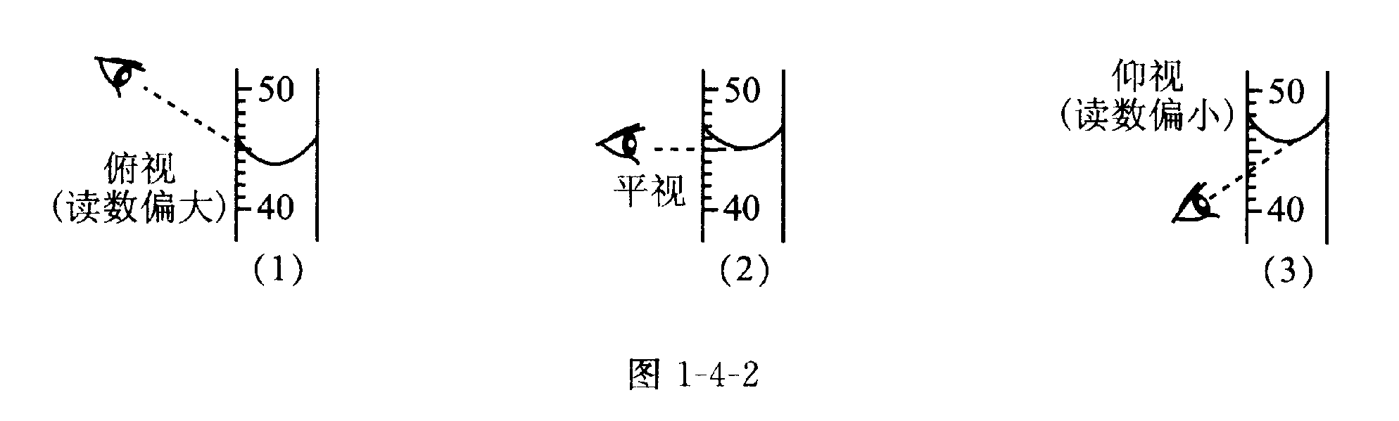
（2）滴管的使用：取用少量液体时可用滴管。取液后的滴管，应保持橡胶帽在上，不要平放或倒置，防止液体倒流，玷污试剂或腐蚀橡胶帽；不要把滴管放在实验台或其他地方，以免玷污滴管。用过的滴管要立即用清水冲洗干净（滴瓶上的滴管不要用水冲洗），以备再用。严禁用未经清洗的滴管再吸取别的试剂。
考点4．仪器的洗涤
（1）洗涤步骤：倾倒废液→冷却→水洗→刷洗（转动或上下移动试管刷）→清水洗→晾干。
（2）难溶物的洗涤：①用热的纯碱溶液或洗衣粉可洗去油脂，再用大量的水冲洗；②用稀盐酸可以洗去难溶性氧化物或碳酸盐，再用水冲洗。
（3）仪器洗净的标志：洗过的玻璃仪器内壁附着的水既不聚成水滴，也不成股流下，表明玻璃仪器已经洗涤干净。
二、能与综合考点
考点5．托盘天平的使用（拓展考点）
（1）构造：托盘天平由托盘（分左右两个）、指针、标尺、调节零点的平衡螺母、游码、分度盘等组成。托盘天平只用于粗略的称量，能称准到0.1g。
（2）使用方法：①调平：称量前把游码放在标尺的零刻度处，通过调节平衡螺母使天平平衡。平衡的标志是指针摆动时先后指示分度盘上的左、右两边的格数接近相等，指针静止时指在分度盘的中间；②左物右码：称量物放在左盘里，砝码放在右盘里，砝码要用镊子夹取，先加质量大的砝码，再加质量小的砝码；③砝码回盒，游码归零。
（3）注意事项：①称量干燥的固体药品前，应在两个托盘上各放一张相同质量的纸，然后把药品放在纸上称量；②易潮解的药品，必须放在玻璃器皿（如小烧杯、表面皿）里称量。
（4）使用托盘天平称量固体药品质量时的常见错误的分析：
①未调节天平平衡便称量
指针偏左：读数>实际质量
指针偏右：读数<实际质量

②指针未指到中央时便读数
指针偏左：读数<实际质量
指针偏右：读数>实际质量

③称量时，药品和砝码的位置放反了：药品质量=砝码质量—游码质量。
考点6．常用化学仪器及使用（实际应用考点）
反应容器
直接加热：试管、蒸发皿、燃烧匙
间接加热：烧杯、烧瓶、锥形瓶
存放仪器
广口瓶（固体）
细口瓶（液体）
集气瓶（气体）
加热仪器：酒精灯
计量仪器
托盘天平（称质量）
量筒（量体积）
分离仪器：漏斗
取用仪器
镊子（块状或较大颗粒固体）
药匙（粉末状或小颗粒固体）
胶头滴管（少量液体）
支持仪器：试管夹、铁架台（铁夹、铁圈）、坩埚钳
其他仪器：长颈漏斗、石棉网、玻璃棒、水槽等
（1）常用仪器

（2）对常见仪器的用途、注意事项、原因的详述，如表1-4-1：
仪 器 | 主要用途 | 使用注意事项 | 理 由
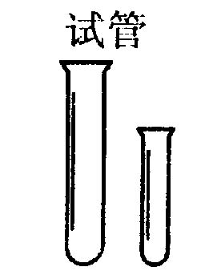 | ①常用于少量溶液间的反应或固体与液体间的反应，可直接加热；②收集少量气体；③暂时盛放药剂 | ①给液体加热，液体体积不超过试管容积1/3；加热时试管口不能对着有人的方向；与桌面成45℃角，试管夹夹在试管中上部；②使用时试管外壁应干燥；③加热固体时，试管口略向下倾斜 | ①防止液体受热时溢出；防止液体喷出伤人；倾斜可使受热面积增大，以防暴沸；②防止试管受热不均而破裂；③避免管口冷凝水倒流使试管炸裂。
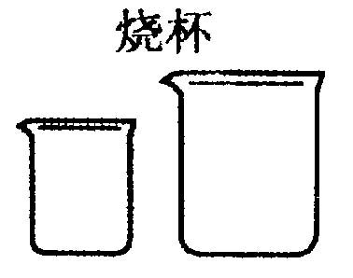 | ①用于较多量试剂的反应容器；②溶解物质或配制溶液 | ①加热要垫石棉网，液体体积不超过容积的2/3；②加热前外壁应擦干 | 防止受热不均使烧杯炸裂，加热沸腾使液体外溢
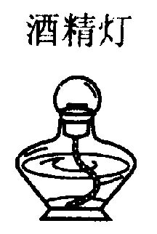 | 用于加热物质 | ①酒精的量不超过酒精灯容积的2/3，不少于1/4；②灯芯松紧适宜，不能烧焦且应剪平；③不准对火（即不准用燃着的酒精灯引燃另一酒精灯）；④不准用嘴吹灭（灯帽盖灭）；⑤不可向正燃着的酒精灯内添加酒精；⑥不用时盖好灯帽；⑦调节灯焰大小时应熄灭酒精灯；⑧应用外焰加热 | ①酒精过多，在加热或移动时易溢出；太少，加热时易引起爆炸；②保证更好地燃烧，使火焰保持较高温度；③防止酒精洒出引起火灾；④防止引燃灯内酒精而爆炸；⑤防止酒精洒出引起火灾；⑥防止酒精挥发而不易点燃；⑦防止被烧伤；⑧外焰温度最高
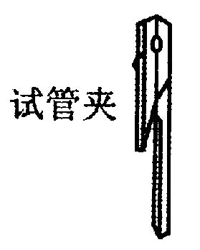 | 夹持试管 | ①从底部往上套，夹在试管中上部；②不要把拇指按在试管夹短柄上 | ①防止将杂质带入试管；②以免试管脱落
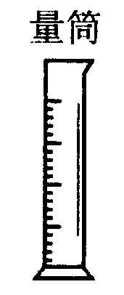 | 量取液体体积 | ①量筒放平；②视线与凹液面最低处相平；③量取液体时，应选能一次性量取的最小容积的量筒；④不可加热，不可量取热溶液，不可作反应容器用 | ①②③保证数据较准确；④防止破裂
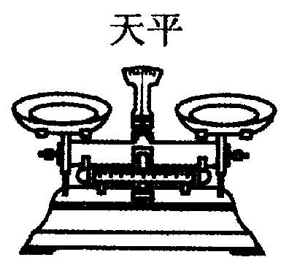 | 称量固体质量（精确到0.1g） | ①称量前，检查游码是否在零刻度，天平是否平衡，如不平衡，应调节衡螺母，右偏重向左调，左偏重向右调；②称量时，左物右码。放砝码时，先大后小。被称物要放在纸上或玻璃器皿中称量；③用镊子夹取砝码，用后放回砝码盒 | ①称量准确；②操作正确、方便；③保证砝码不受腐蚀
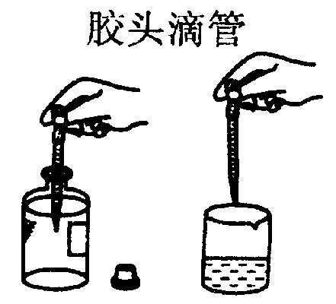 | 吸取和滴加少量试剂 | ①使用后立即用水冲洗；②取液时，先将胶头中的空气挤出，再用滴管取液；③取溶后，保持橡胶帽朝上，不要平放或倒置；④不要放在实验台或其他地方 | ①防止药剂相互污染；②防止空气中的物质污染试剂；③防止腐蚀胶帽；④以免玷污滴管
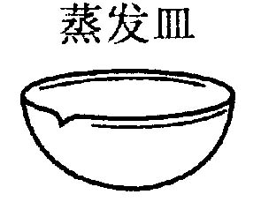 | 用于溶液蒸发、浓缩和结晶，可直接加热 | ①溶液不超过容积的2/3；②均匀加热，切忌骤冷；③加热时要不断搅拌 | ①③防止加热时液体沸腾外溅；②防止破裂
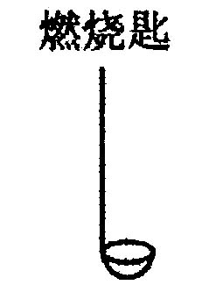 | 用于可燃性固体物质的燃烧 | ①放入集气瓶中时要自上而下慢慢放入；②不要触及瓶壁，集气瓶中预先要放入少量沙土或水 | ①保证充分反应；②防止集气瓶破裂
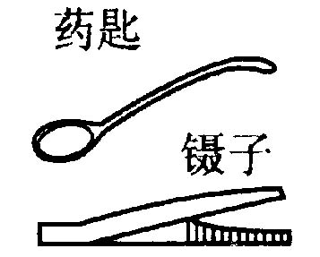 | 药匙用于取粉末状药品，镊子用取块状药品 | ①使用前后要擦拭干净；②选择大小适宜的药匙（或纸槽） | ①以免药剂污染；②以免药剂沾在容器口
三、创新考点
考点7．化学实验中基本操作与仪器的组合（开放性考点）
（1）基本操作与仪器的组合。基本操作需要常用仪器，而常用仪器间的组合又能完成基本操作，例如取用一定量的液体药品时，量筒与胶头滴管应配合使用；给试管里的液体加热时，酒精灯、试管夹、试管应配合使用；称量一定质量的固体药品时，托盘天平、砝码、药匙应配合使用等等；完成气密性检查、过滤、蒸发、洗涤等基本操作时，都需要仪器进行组合。（2）实验内容决定仪器组合。为完成某一实验内容，如气体的制备、粗盐的提纯、一定溶质质量分数的溶液的配制等，需正确找出与之对应的基本操作和仪器组合。（3）安装一套复杂的仪器组合时，应按照自下而上，从左至右的顺序连接。
第二单元 我们周围的空气
第5讲 空气
一、基本考点
考点1．空气的成分
空气的组成以氮气和氧气为主，是长期以来自然界里各种变化造成的。原始大气是以二氧化碳、一氧化碳、甲烷和氨气为主的，随着生命的出现，断而人类活动的影响，形成了今天的大气组成，经过无数实验我们知道了现在空气中各种成分的体积分数：氮气78%，氧气21%，稀有气体0.94%，二氧化碳0.03%，其他气体和杂质占0.03%。需要注意的是这里的百分数是体积分数。空气的可变成分是二氧化碳和水蒸气，空气的不变成分完全因地区而异，总的来说，空气的成分一般是比较稳定的。
考点2．纯净物和混合物
（1）空气是混合物，实际上我们所能见到的物质几乎都是混合物，也就是说混合物的存在是绝对的，而纯净物则是相对纯度较高的一些物质。
（2）纯净物是由一种物质组成的；混合物是由两种或多种物质混合而成的，这些物质相互间没有发生化学反应，各物质都保持原来的性质。纯净物和混合物的比较（见表2-5-1）：
 | 纯净物 | 混合物
概念 | 由一种物质组成 | 由不同种物质组成
特性 | 有固定的组成和性质，如熔点、沸点等；可以用符号表示 | 没有固定的组成和性质，如熔点、沸点等；不能用符号表示
举例 | 氧气、氮气、二氧化碳  分离、提纯  混合 | 空气、盐水、糖水、汽水
联系 | 混合物 纯净物
考点3．氮气和稀有气体
（1）通常情况下，氮气是无色、无味的气体，难溶于水，不支持燃烧，也不能供给呼吸，较难与其他物质发生化学反应，但在一定条件下也能与其他物质发生反应；氮气具有广泛的用途，它是制硝酸和化肥的重要原料；由于氮气的化学性质不活泼，因此常用作保护气，如焊接金属时常用氮气作保护气，灯泡中充氮气以延长使用寿命，食品包装时充氮气以防腐。
（2）稀有气体是氦、氖、氩、氪、氙等气体的总称。因为化学性质不活泼，过去又叫惰性气体，在生产和科学研究中，稀有气体有广泛的用途。由于稀有气体有惰性，因此常用作保护气，如焊接金属时用稀有气体来隔绝空气，灯泡中充稀有气体以使灯泡耐用；稀有气体在通电时能发出不同颜色的光，可制成多种用途的电光源。
考点4．测定空气中氧气的含量
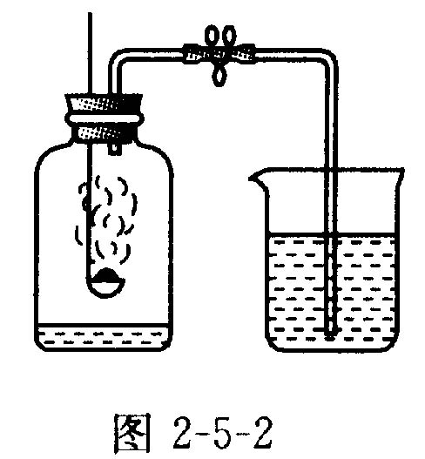
（1）常用仪器及药品：集气瓶、燃烧匙、橡胶塞、弹簧夹、乳胶管、玻璃导管、烧杯、红磷（如图2-5-2所示）。
（2）实验步骤：①检查装置的气密性；②集气瓶内装入少量的水，再把剩余的容积分成五等份，并用橡皮筋做上记号；③点燃燃烧匙内的红磷，立即伸入瓶中，并把塞子塞紧；④红磷燃烧停止，瓶内温度降低，白烟消失后打开弹簧夹。
（3）实现现象：①红磷燃烧时产生大量的白烟；②打开弹簧夹，烧杯中的水进入集气瓶，水的体积约等于集气瓶中原空气体积的1/5。
点燃
（4）原理及结论：①原理：红磷+氧气 五氧化二磷；②结论：空气中氧气约占1/5。
二、能力与综合考点
考点5．大气污染与防治（学科内综合考点）
空气是我们赖以生存的重要物质，随着工业的发展，排放到空气中的有害气体和烟尘对空气造成了污染，其中污染空气的主要气体有二氧化硫、二氧化氮、一氧化碳等。这些污染物主要来源于化石燃料的燃烧和工厂废气的排放。污染了空气损害人体健康，影响作物生长，破坏生态平衡。所以我们要保护空气，从自身做起，应采取：消除污染源；使用洁净能源；工厂废气经处理达标到环保标准后再排放；植树、造林、种花、种草等措施。
考点6．居室污染物（拓展考点）
在环境污染已为人们所关注的同时，居室污染也受到越来越广泛的关注。目前居室污染物主要有以下几种：
（1）粉尘：如用煤作燃料的炉灶产生的烟尘，烹饪时产生的油烟等。（2）有害气体：①一氧化碳，主要来自各种燃料的不完全燃烧和吸烟等；②二氧化硫，主要来自燃煤的炉灶；③甲醛，主要由塑料制品、胶合板、油漆等的老化分解产生，长期接触会引起呼吸道疾病甚至染色体异常。（3）家用电器的电磁波和建筑装修材料放出的放射性物质。
考点7．空气质量日报（实际应用考点）
空气质量日报的主要内容包括“空气污染指数”、“首要污染物”、“空气质量级别”等。空气污染指数（简称API）就是将常规监测的几种空气污染物浓度简化成为单一的数值形式，并分级表示空气污染程度和空气质量状况。目前计入空气污染指数的项目暂定为：二氧化硫、氮氧化物和可吸入颗粒物质等。空气质量日报每天及时、准确地向人民群众反映空气质量状况，可以增强群众对空气污染的监督，还可以提高全民的环保意识。
三、创新考点
考点8．空气污染造成的危害（开放性考点）
空气受到污染后会带来多方面的危害，主要表现在以下几个方面：（1）严重影响人体健康（有害气体、粉尘）；（2）全球气候变暖（空气中二氧化碳增多引起温室效应）；（3）臭氧层破坏（氟利昂的排放，飞机尾气的排放）；（4）酸雨的形成（二氧化硫、二氧化氮等气体引起的）
第6讲 氧 气
一、基本考点
考点1．氧气的物理性质及用途
（1）氧气的物理性质：在通常状况下，氧气是无色无味的气体；在标准状况下，氧气的密度是1.429g/L，比空气的密度（1.293g/L）略大；氧气不易溶于水；液态氧和固态氧都是淡蓝色的。
（2）氧气的用途：氧气很重要的用途是供给呼吸和支持燃烧。在一般情况下，呼吸和燃烧只需要使用空气就可以了，只有在特殊情况下才需要使用纯氧，例如：医疗上急救病人，登山运动员、潜水员、炼钢、宇航等都需要纯氧。
考点2．氧气的化学性质
（1）氧气是一种化学性质比较活泼的气体，在一定条件下氧气能跟许多物质发生化学反应，同时放出热量，氧气在氧化反应中提供氧，具有氧化性，是常用的氧化剂。
氧气与一些物质反应的现象和化学方程式如表2-6-1所示：
表2-6-1
物质(颜色状态) | 反应现象 | 反应
带火星的木条 | ①在空气中带火星；②在氧气中复燃；③放出热量；④生成能使澄清石灰水变浑浊的气体 | C+O₂ === CO₂  点燃
硫(淡黄色固体) | ①在空气中燃烧发出淡蓝色火焰；②在氧气中燃烧发出明亮的蓝紫色火焰；③放出热量；④有刺激性气味的气体生成 | S+O₂ === SO₂  点燃
细铁丝（银白色固体） | ①在空气中灼烧成红热，离火变冷；②在氧气中剧烈燃烧，火星四射，放出大量的热，生成一种黑色固体 | 点燃  3Fe+2O₂ === Fe₃O₄
（2）可燃物在氧气中燃烧比在空气中燃烧要剧烈；某些在空气中不能燃烧的物质却可以在氧气中燃烧；不同物质在氧气中燃烧的现象不尽相同；但也有共同的现象，即任何物质燃烧时都放出热量。
（3）注意事项：做硫、铁等物质在氧气中燃烧的实验时，盛有可燃物的燃烧匙自上而下慢慢伸入到集气瓶的中下部，防止瓶中大量的氧气受热体积膨胀，扩散到空气中，使可燃物不能持续燃烧。做铁丝燃烧实验时，瓶底要预先放一些细沙或水，防止生成物溅落下来炸裂瓶底。另外描述现象时要注意光和火焰的区别；烟与雾的区别；实验现象与实验结论的区别。
考点3．化学反应、化合反应、氧化反应（缓慢氧化）
（1）化合反应和氧化反应都属于化学反应，但是它们划分的标准不同，化合反应是从物质类别和种类变化的角度来分析化学反应的，而氧化反应是从是否有氧参加来划分的。注意：氧化反应是物质与氧的反应，而不是与氧气的反应，“氧”包含“氧气”。缓慢氧化是不易观察到现象的氧化反应，如：食物腐败、铁生锈等。
（2）化合反应与氧化反应没有必然的联系，有的化学反应既是化合反应又是氧化反应。剧烈氧化和缓慢氧化共同的本质都是氧化反应，都放热，不同点是剧烈氧化如燃烧时发光，而缓慢氧化不发光，在一定条件下缓慢氧化可转化成剧烈氧化，如：白磷自燃。
二、能力与综合考点
考点4．臭氧（拓展考点）
臭氧在空气中含量极少，主要分布在距地面10km~50km的高空，形成一层臭氧层。臭氧层吸收了太阳光中绝大部分波长较短的紫外线，使地球上的生物免受紫外线的伤害。由于现代工业的发展，人类向空气中排放的一些有害物质使臭氧层受到了不同程度的破坏，因此要了解臭氧的性质，采取措施，防止臭氧层被进一步破坏。

第7讲 制取氧气
一、基本考点
考点1．氧气的实验室制法
在实验室里，通常采用分解过氧化氢溶液，加热氯酸钾或加热高锰酸钾的方法制取氧气。
2H₂O₂ ====2H₂O+O₂↑, 2KClO₃====2KCl+3O₂↑; 2KMnO₄===K₂MnO₄+MnO₂+O₂↑
MnO₂
MnO₂
△
△
（1）反应原理：
（2）实验装置：实验装置包括发生装置和收集装置。①发生装置的选择依据；根据反应物、生成物的状态和反应条件选择。如果选用过氧化氢和二氧化锰制取氧气，应用固体与液体反应且不需要加热型的装置，则选择图2-7-1A装置，如果选用加热高锰酸钾制取氧气，应用固体加热型装置，则选择图2-7-1B装置。
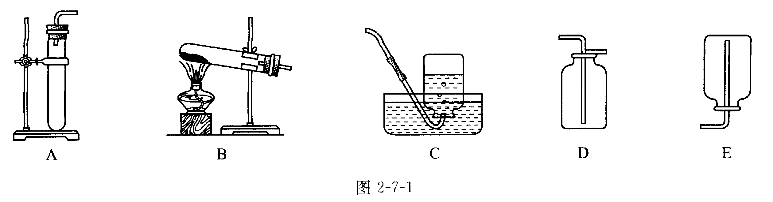
②收集装置选择依据：根据生成气体的性质，如水溶性、密度等。收集的方法具体分为三种：排水法：适合收集难溶于水或不易溶于水且不与水发生反应的气体。如图2-7-1C；向上排空气法；适合收集密度比空气大且不与空气中的物质发生反应的气体。如图2-7-1D；向下排空气法；适合收集密度比空气小且不与空气中的物质发生反应的气体。如图2-7-1E。
③验满方法：a. 用向上排空气法收集时把一根带火星的木条，放在集气瓶口，若木条复燃，证明集气瓶内已收集满氧气；b. 用排水法收集时，当气泡从瓶口冒出时证明已收集满。
④操作步骤：用高锰酸钾制取氧气并用排水集气法收集气体的一般步骤为：a. 组装好仪器并检查装置的气密性；b. 将药品装入试管并在试管口堵上一团棉花，用带导管的单孔橡皮塞塞紧试管；c. 将试管固定在铁架台上；d. 集气瓶里装满水并倒放在水槽中；e. 点燃酒精灯，先预热试管，再对准药品处加热；f. 用排水法收集氧气；g. 收集完毕，将导管撤管撤离水槽；h. 熄灭酒精灯。
⑤用高锰酸钾制氧气时的注意事项：a. 试管口微向下倾斜；b. 药品均匀铺在试管底部；c. 试管口塞一团棉花；e. 铁夹夹在距试管口的1/3处；f. 伸入试管内的导管略出胶塞即可；g. 用外焰对准药品处加热。
考点2．催化剂和催化作用
在化学反应里，能改变其他物质的化学反应速率，而本身的质量和化学性质在反应前后都没有发生改变的物质叫做催化剂（又叫做触媒）。（1）在理解催化剂的概念时，应抓住“一变两不变”来正确理解。①“一变”是指它能改变其他物质的化学反应速率，不能片面地把“改变”理解为“加快”或“减慢”；②“两不变”是指化学反应前后催化剂本身的质量和化学性质不变。（2）催化剂有专一性，也就是说某一催化剂只对某个特定的反应起作用；催化剂的种类繁多，其中酶就是日常生活中常见的一种；催化剂的化学性质在反应前后不变，其物理性质可能发生变化；对于某些特定的化学反应，没有催化剂并不意味着该反应不能进行，只是速度较慢。（3）催化作用：催化剂在化学反应中所起的作用叫催化作用。

二、能力与综合考点
考点3．化合反应及分解反应的区别与判断（学科内综合考点）
在化学反应中，一种物质生成两种或两种以上其他物质的反应，叫做分解反应。化合反应、分解反应是化学反应的两大基本类型。通过比较化合反应和分解反应，加深对反应类型的认识（见表2-7-2）；

表2-7-2
 | 化合反应 | 分解反应
概念 | 两种或两种以上的物质反应生成另一种物质的反应 | 由一种物质生成两种或两种以上其他物质的反应
特征 | 多种变一种的反应 | 一种变多种的反应  过氧化氢 水+氧气  二氧化锰
实例 | 镁+氧气 氧化镁  点燃
共性 | 都是化学变化
分解反应的特点是“一变多”，可用通式“A→B+C”表示；化合反应的特点是“多变一”，可用通式“A+B→C”表示。
三、创新考点
考点4．在潜水艇里制取氧气方法的探究（探究性考点）
在潜水艇里制取氧气时，要从以下几个方面来考虑：一是要减沙自备能源的消耗，二是操作简便易行，三是要减少污染和有毒物质的排放。

第三单元 自然界的水
第8讲 水
一、基本考点
考点1．单质与化合物
（1）单质与化合物的区别及联系（见表3-8-1）：
表3-8-1
 | 单 质 | 化 合 物
概念 | 由同种元素组成的纯净物 | 由不同种元素组成的纯净物
举例 | 氢气（H₂）、氧气（O₂）、铝（Al） | 水（H₂O）、二氧化碳（CO₂）
区别 | 同种元素组成 | 不同种元素组成
联系 | 均属于纯净物，单质发生化合反应可以生成化合物
（2）物质的分类：
物质成分
是否单一
混合物（如：空气、矿泉水、汽水）
纯净物
元素种类
是否单一
单 质:如氢气（H₂）、铁（Fe）、氮气（N₂）
化合物:如高锰酸钾(KMnO₄)、氯酸钾(KClO₃)、五氧化二磷(P₂O₅)
物质

考点2．水的组成、性质及应用
（1）电解水实验。主要装置：水电解器和直流电源。实验现象：通电后，电极上有气泡产生，通电一段时间后，两个玻璃管内汇集了一些气体，与正极相连的玻璃管内的气体体积小，与负极相连的玻璃管内的气体体积大，体积比约为1：2。检验气体；体积小的气体能使带火星的木条复燃，证明是氧气；体积大的气体能燃烧产生淡蓝色火焰，且罩在火焰上的冷而干燥的烧杯内壁出现小水珠，证明是氢气。实验结论：水是由氢元素和氧元素组成的。
（2）水的性质。物理性质：纯净的水是无色、无味、透明的液体，在压强为101kPa时，水的凝固点是0℃，沸点100℃，在4℃时密度最大，为1g/cm³。水结冰时体积膨胀，所以冰的密度比水小，能浮在水面上。化学性质：水在通电的条件下可分解为氢气和氧气。反应的化学方程式：
2H₂O === 2H₂↑+O₂↑。
通电

（3）水的用途。水在工农业生产及生活中发挥着重要的作用，可以说没有水就没有丰富多彩的世界。
考点3．水的净化
（1）天然水的净化原理：自然界中的天然水，由于含有许多可溶性和不溶性杂质，因此常呈浑浊状态。天然水中还含有病菌与病毒和其他一些有毒有害物质等。人们常在自来水中加入明矾净水，目的是除去水体中不溶于水的固体杂质，家用饮水机中用活性炭净水，是利用了活性炭的吸附性，除去水中一些可溶于水的有毒、有气味、有颜色的物质，最后投药消毒，这样净化后的水变澄清但仍然不是纯水。
（2）过滤：过滤是把不溶于液体的固体物质跟液体分离的一种方法。过滤是分离混合物的一种方法，是一个基本操作，进行过滤操作时要注意“三靠、两低、一贴”，三靠是指：烧杯紧靠引流的玻璃棒，玻璃棒的一端要斜靠在三层滤纸的一边，漏斗的下端要紧靠烧杯内壁；两低是：滤纸的边缘要低于漏斗的边缘，漏斗里液面要低于滤纸的边缘；一贴是：滤纸紧贴漏斗内壁，用无气泡。
（3）水的净化过程：通常水的净化过程有如下几个步骤：静置沉淀、过滤、吸附和蒸馏。对这几个步骤的分析见表3-8-2：
表3-8-2
过 程 | 作 用
静置沉淀 | 能除去水中一些比较大的固体颗粒，对于质量较小的固体颗粒，则静置沉淀的方法就无能为力了
过滤 | 净化程度高于沉淀，可以除去已沉淀下来的杂质，还可以除去质量较小但体积较大的固体颗粒，对一些能溶于水的杂质不能除去
吸附 | 相对于过滤而言，吸附净化水的程度要高些，它不仅能除去水中漂浮的固体杂质，还可以除去溶解在水中的一些物质，如有颜色和具有特殊气味的物质，但它也不能除去一些能溶于水的离子杂质。
蒸馏 | 是一个比较全面综合的净化水的过程，不仅可以除去不溶于水的杂质，也可以除去水中的一些颜色与气味，还能降低水的硬度，通过蒸馏出来的水基本上是纯净的水，但成本较高，只能适用于少数比较特殊的地方，如医疗上的蒸馏水等。
考点4．水资源状况及水的污染与防治
（1）水资源状况：地球表面约71%被水覆盖着，但人类可以使用的淡水不足总水量的1%，淡水资源很少，而且分布也不均匀。
（2）水的污染与防治。水污染的原因：①工业生产中的“三废”一废渣、废气、废水的任意排放；②生活污水的任意排放；③农业中农药、化肥的任意施用。
防治办法：①加强对水质的监测；②工业上的“三废”经过综合利用和处理后再排放；③农业上合理使用农药、化肥。
（3）污染水的危害：由于受到污染的水一般有毒、有害；水体中有病毒、病菌；水体含氧少；含有丰富的有机物等，所以影响工农业生产、渔业生产、破坏水生生态系统，直接危害人体健康。
（4）爱护水资源：为了人类生存，为了美好的明天，我们要爱护水资源，消除水污染，做好防治水污染的工作，节约用水。
二、能力与综合考点
考点5．氢气的性质和用途（拓展考点）
（1）氢气的物理性质：通常状况下，氢气是无色、无味的气体，难溶于水，密度比空气小，是最轻的气体。
（2）氢气的化学性质。①可燃性： 纯净的氢气在空气（或氧气）中安静燃烧，火焰呈淡蓝色；而不纯的氢气（空气中混入氢气的体积达到体积总量的4.0%~74.2%）遇明火发生爆炸，因此点燃氢气前必须要验纯。检验氢气纯度的方法：用排水法收集一试管氢气，用拇指堵住管口，使管口始终向下，移近火焰，移开拇指点火，如果听到尖锐的爆鸣声，就表明氢气不纯，需再检验，直到响声很小，证明已纯。如果用向下排空气法收集氢气，经检验不纯而需再检验时，应用拇指堵住试管口一会儿，再收集氢气检验。②还原性： 实验装置特点：a.试管口略向下倾斜(防止水倒流炸裂试管)；b.导管伸到试管底部（尽快全部排出空气，使H₂与C_{U}O充分接触）；c.试管口不加橡皮塞（便于试管中气体导出，防止加热时发生爆炸）。实验操作步骤：实验开始时，先通入经过验纯的氢气，然后加热（否则易发生爆炸）。实验结束时应先撤酒精灯，继续通氢气至试管冷却为止（否则会使生成的铜重新被氧化成氧化铜）。可简记为：先通氢，后点灯；先撤灯，后停氢。实验现象：黑色氧化铜逐渐变成红色，试管口出现小水滴。
2H₂+O₂ 2H₂O。
点燃
（3）氢气的用途。①充灌探空气球；②冶炼金属；③作高能燃烧；④作化工原料。
H₂+C_{U}O C_{U}+H₂O。
考点6．通过氢气还原氧化铜测定水中氢、氧元素的质量比（学科内综合考点）
所用药品为H₂、CuO和无水硫酸铜或CaCl₂，反应原理是让H₂与CuO反应，生成的水被吸收装置吸收，通过盛CuO的玻璃管反应前后的质量差来计算出参加反应的氧元素的质量；再通过吸收装置反应前后的质量差求出生成H₂O的质量，从而计算出水中氢元素的质量，再通过计算确定水中氢、氧元素的质量比。
三、创新考点
考点7．硬水和软水（渗透新课标理念考点）
（1）硬水：水壶长时间烧水后，内壁形成一层水垢，这是因为水中溶有较多的可溶性钙、镁化合物，这样的水叫硬水。（2）软水：不含或含较少可溶性钙、镁化合物的水叫做软水。（3）鉴别硬水和软水的方法：肥皂水加到软水中产生较多的泡沫，加到硬水中产生的泡沫很少，且有较多的浮渣。（4）使用硬水给生活带来的麻烦：①洗衣服时，不但浪费肥皂，也洗不干净衣服，长时间使用硬水洗衣会使衣服变硬。②锅炉用硬水形成锅垢，浪费燃料，使锅炉局部过热，引起变形，甚至引起爆炸。（5）硬水软化的方法：硬水分暂时硬水和永久硬水。暂时硬水主要含有的钙、镁化合物为Ca（HCO₃）₂和Mg(HCO₃)₂，通过加热烧开即可使其软化，而永久硬水主要含有CaCl₂、MgCl₂等钙、镁化合物，不易软化，需进行更高一级的操作才可软化。
第9讲 分子和原子
一、基本考点
考点1．分子
（1）分子的概念：分子是保持物质化学性质的最小粒子。
（2）分子的基本性质：①分子的质量和体积都很小。1个水分子质量约为3×10⁻²⁶kg；1滴水（以20滴水为1mL计）中大约有1.67×10²¹个水分子，分子是肉眼看不见的微观粒子。②分子在不断地运动。分子总是在不断运动着，蔗糖在水中的扩散，湿衣服晾干等都是分子运动的结果。分子的运动与温度有关，温度高时分子运动得快，温度低时分子运动得慢。③分子间有间隔。物质的三态变化就是因为分子间的间隔不同的缘故，物体的热胀冷缩现象就是物质分子间的间隔受热时增大，遇冷时缩小的缘故。④同种分子，化学性质相同；不同种分子，化学性质不相同。⑤分子可以构成物质。
考点2．原子
（1）原子的概念：原子是化学变化中的最小粒子。
（2）原子的基本性质：①原子的体积和质量都很小。②原子是不停地运动的，且运动与温度有关，温度高时运动得快，温度低时运动得慢。③原子间也有间隔。④原子可以直接构成物质。
（3）原子与分子的区别和联系（见表3-9-1）。
表3-9-1
 | 分 子 | 原 子
概念 | 保持物质化学性质的最小粒子 | 化学变化中的最小粒子
相似点 | 质量与体积都很小；在不停地运动；相互之间有一定的间隔；同种物质的分子化学性质相同，不同种物质的分子化学性质不同；同种原子性质相同，不同种原子性质不同
不同点 | 化学反应中可以分成原子，原子重新组合成新的分子 | 在化学变化中不能再分
互相联系 | 分子由原子构成 | 原子可以构成分子，原子也可以直接构成物质
二、能力与综合考点
考点3．运用分子、原子的知识解释现象（拓展考点）
日常生活中常见的一些现象，可从物理变化和化学变化中分子、原子的变化方面去分析。物质在发生物理变化时，分子本身没有变化，只是分子之间的距离与分子间位置发生变化而已。如水
加热
水蒸气，水分子本身没有发生变化，只是水分子间的间隔变大了，其化学性质也没有变化。物质在发生化学变化时，分子发生了本质的变化，变成了其他物质的分子，如水 氢气+氧气。新的分子的形成是原子重新组合的结果，因此化学变化中分子破裂成原子，原子重新组合成新的物质的分子。根据以上分析的原理可以从微观角度解释物质的变化现象。
通电
第四单元 物质构成的奥秘
第10讲 物质的构成
一、基本考点
考点1．原子的构成
（1）原子结构。
①原子
原子核
核外电子：每个电子带一个单位的负电荷
质子：每个质子带一个单位的正电荷
中子：不显电性

②不同种类的原子，核内的质子数不同，核外的电子数也不同。③在原子中，核电荷数=质子数=核外电子数。原子核内的质子数不一定等于中子数，由于原子核所带电量和核外电子所带电量相等，且电性相反，因此，整个原子呈电中性。④并不是所有原子的原子核都是由质子和中子两种微粒构成的，在所有原子中，普通氢原子的原子核内只有质子，没有中子。
（2）相对原子质量：①相对原子质量的定义：以碳12（含有6个质子和6个中子的碳原子）原子质量的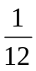作为标准，其他原子的质量与它相比较所得的比，就是该种原子的相对原子质量。②计算公式：相对原子质量的符号为A_{r}，相对原子质量（A_{r}）=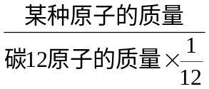；相对原子质量≈质子数+中子数。③注意问题：a．相对原子质量是个比值，单位为“1”（通常省略不写），它不表示原子的实际质量。b．由于质子和中子的质量近似相等，都约为一个电子质量的1836倍，故电子的质量可以忽略不计，原子的质量主要集中在原子核上。c．原子的实际质量与相对原子质量成正比。④相对原子质量与原子的质量的比较（见表4-10-1）：
表4-10-1
 | 原子质量 | 相对原子质量
来源 | 测定出来的 | 比较出来的
性质 | 绝对的 | 相对的
数值 | 非常小 | ≥1，大多数为整数
单位 | kg | 单位是1
以碳12为例 | 1.993×10⁻²⁶kg | 12
联系 | 相对原子质量=原子的质量÷一个碳12原子质量的1/12（原子的质量越大，其相对原子质量也越大）
考点2．元素与元素符号
（1）元素：①定义：具有相同核电荷数（即核内质子数）的一类原子的总称。②性质：a. 元素是个宏观概念，它只能组成物质而不能构成分子或原子；b. 元素只讲种类不讲个数；c. 化学变化中，元素的种类和质量保持不变。③分类：元素可分为金属元素、非金属元素和稀有气体元素三大类。④含量：a. 在地壳中，氧元素最多，其次为硅、铝、铁等元素；b. 在空气中，氮元素最多，其次是氧元素；c. 在生物体中，氧元素最多，其次是碳元素和氢元素。⑤决定：质子数决定了元素的种类，不同元素的区别是因为它们的质子数不相同。
（2）元素与原子的区别（见表4-10-2）；
表4-10-2
项 目 |  | 元 素 | 原 子
定义 |  | 具有相同核电荷数（即核内质子数）的一类原子的总称 | 化学变化中的最小粒子
区别 | 含义 | 宏观概念，只表示种类不表示个数 | 微观概念，既表示种类又表示个数
区别 | 使用范围 | 表示物质的宏观组成。如水是由氢元素和氧元素组成的 | 表示物质的微观构成。如1个水分子是由2个氢原子和1个氧原子构成的
联系 |  | 具有相同核电荷数（即质子数）的一类原子总称为元素
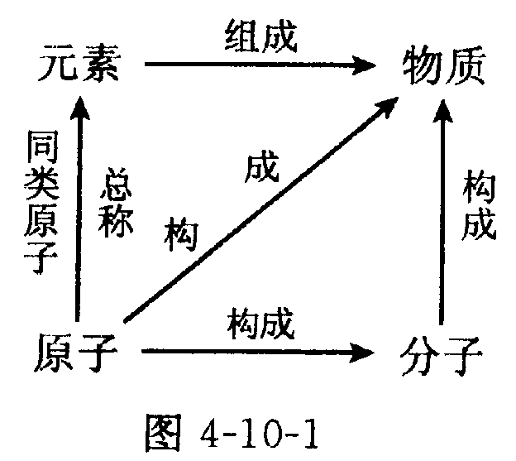
（3）物质、元素、分子、原子之间的关系（见图4-10-1）；
（4）元素符号：①写法：用拉丁文名称的第一个字母的大写来表示，如果第一个字母相同，还必须附加一个小写字母以示区别（110号元素以后除外）。②意义：宏观意义：表示一种元素；由原子直接构成的物质，其组成元素符号还表示这种物质。微观意义：表示该元素的一个原子。例如，“H”宏观意义表示氢元素，微观意义表示一个氢原子。③元素符号周围数字的意义：元素符号前面的数字表示原子个数，例如“2H”表示两个氢原子：元素符号右下角的数字表示一个分子中原子的个数，例如“H₂O”中的数字表示一个水分子中含有两个氢原子。
考点3．核外电子的排布情况
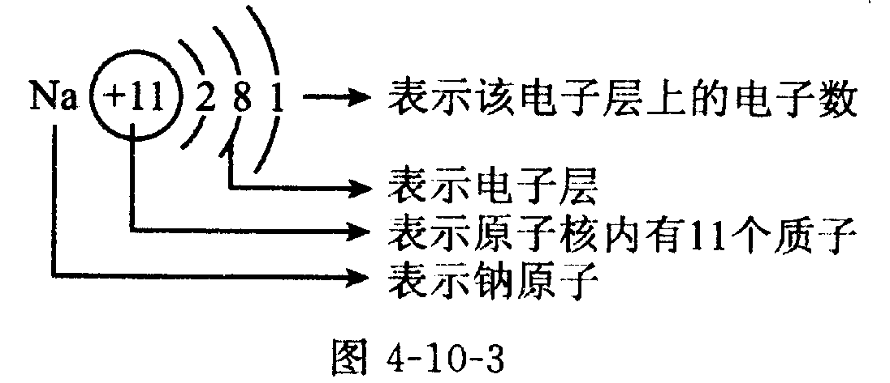
（1）核外电子排布：①电子层：电子在原子核外一定的区域内运动，这些区域称为电子层，核外电子是分层排布的。核外电子的分层排布是因为电子的能量各不相同，能量高的电子在离核远的区域运动，能量低的电子在离核近的区域运动。②核外电子排布的规律：第一层最多可容纳2个电子，第二导最多可容纳8个电子，最外层最多可容纳8个电子（最外层为第一层时，只能容纳2个电子）。核外电子总是从最内层开始依次向外排布。核外电子的排布规律很多，在高中阶段再继续学习。
（2）原子结构示意图：①原子结构示意图各部分表示的意义（如图4-10-3所示）。②元素的性质与原子结构的关系。元素的性质元素的原子核外电子排布有密切的关系，特别是元素的化学性质跟它的原子的最外层电子数目关系更加密切。③分析1~18号元素的分类及原子结构示意图，得表4-10-3所示结论：
表4-10-3
元素分类 | 最外层电子数 | 结构的稳定性 | 化学性质
金属元素 | 一般<4（较少） | 不稳定 | 易失去最外层电子
非金属元素 | 一般≥（较多） | 不稳定 | 易得到电子
稀有气体元素 | 8（He为2个） | 稳定 | 难得失电子，一般参加化学反应
二、能力与综合考点
考点4．离子及离子的形成（学科内综合考点）
（1）离子的概念：带电的原子（或原子团）叫做离子。带正电的叫阳离子（或正离子），带负电的叫阴离子（或负离子）。
失去电子
得到电子
得到电子
失去电子
（2）原子与离子的转化：原子 阳离子，原子 阴离子；根据原子核外最外层电子排布的特点可知：金属元素的原子易失去电子形成阳离子；非金属元素的原子易得到电子形成阴离子。
（3）离子的表示方法：在元素符号的右上角用“+”、“—”号表示离子的电性，数字表示离子所带的电荷，先写数字后写正负号，当数字为1时，应省略不写。如：Na⁺、Cl⁻、Mg²⁺、O²⁻。
（4）离子符号的意义：
①数字的意义：3Mg²⁺—表示每个镁离子带2个单位正电荷

表示3个镁离子
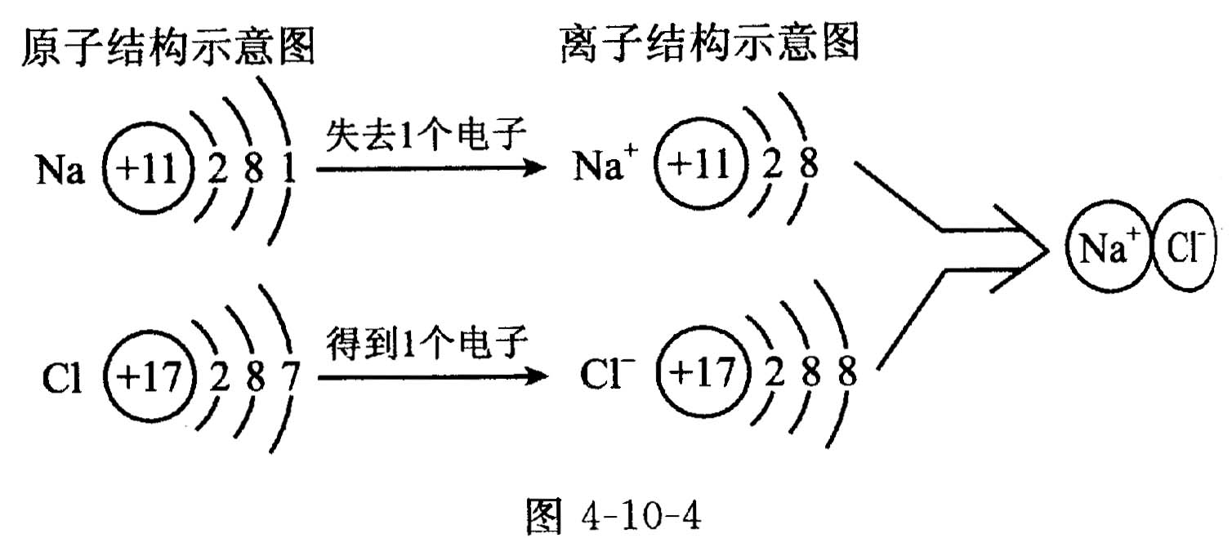
②符号的意义：3Mg²⁺表示3个镁离子
（5）离子结构意图（如图4-10-4）
（6）离子化合物和共价化合物：①离子化合物：由阴、阳离子相互作用而构成的化合物，离子化合物由离子构成。②共价化合物：以共用电子对形成分子的化合物为共价化合物，共价化合物是由分子构成的。

考点5．元素周期表（拓展考点）
物质世界是由100多种元素组成的，为了便于研究元素的性质和用途，寻求它们内在的规律性，科学家们根据元素的原子结构和性质，把它们科学有序地排列起来，就得到了元素周期表。
（1）元素周期表的结构：①每一格：在元素周期表中，每一种元素的均占据一格。对于每一格，均包括原子序数、元素符号、元素名称、相对原子质量等内容。在周期表中，还用不同颜色对金属元素、非金属元素做出了区分。②每一横行（周期）：周期表每一横行为一个周期，共有7个横行，即7个周期。③每一纵行（族）：周期表在18个纵行中，除第8、9、10三个纵行共同组成一个族外，其余15个纵行，每个纵行为一族，共有16个族。
（2）元素周期表编排原则：①按原子序数递增的顺序从左到右排列。以金属元素开头（除第一周期），慢慢过渡到非金属元素，稀有气体结尾；②将电子层数相同的元素排成一个横行。按照最外层电子数递增的顺序从左到右排列；③把最外层电子数相同的元素（个别除外）排成一个纵行。元素周期表是元素性质的周期性变化，即原子结构周期性变化的具体体现。
考点6．物质的构成与组成及分类的有关知识（学科内综合考点）
（1）物质的构成与组成：元素 物质
组成
构成
离子
原子
分子

混合物
根据组
成物质
的种类
单质
根据性质
金属单质
非金属单质
稀有气体单质
化合物
氧化物
酸
碱
盐
其他
根据组
成元素
的种类
纯净物
（2）物质的简单分类：

第11讲 化学式与化合价
一、基本考点
考点1．化学式
（1）概念：用元素符号来表示物质组成的式子。
（2）化学式的书写方法：①单质的化学式：a.稀有气体单质、金属单质及部分非金属单质（如硫、磷等）是由单原子构成，其化学式直接用元素符号表示。如：He、Ne、Fe、Mg、C、S、P。b .常温下是气态的非金属单质，一般为双原子分子，在其元素符号右下角写上“2”，即表示其化学式，例如：O₂、H₂、Cl₂、N₂等。②化合物的化学式：a.弄清这种化合物是由哪几种元素组成的以及不同元素原子的个数比是多少；b .当其组成元素原子个数比是1时，1可省略；c.化合物为氧化物时，一般把氧的元素符号写在右方，另一种元素的符号写在左方，如CO₂；d.由金属元素和非金属元素组成的化合物，书写时一般把金属的元素符号写在左方，非金属的元素符号写在右方，如NaCl。
（3）化学式表示的意义：①由分子构成的物质，其化学式意义（以CO₂为例）：
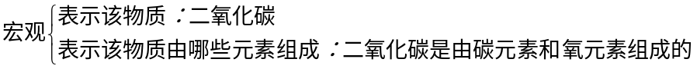
②由原子构成的物质，其化学式的意义（以Fe为例）：
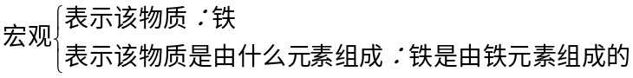
微观：表示该物质的一个原子：一个铁原子。
考点2．元素的化合价
（1）元素的化合价是元素的原子在形成化合物时表现出来的一种性质。化合价的对象是元素而不是物质。化合价有正价和负价。单质中元素的化合价为零。化合物中元素正负化合价的代数和为零。
（2）化合价的表示方法：①位置：元素符号的正上方（如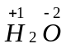）；②书写顺序：先写正负，后写数值；③化合价与离子表示方法的异同点。相同点：化合价和离子电荷的正负与数值相同。
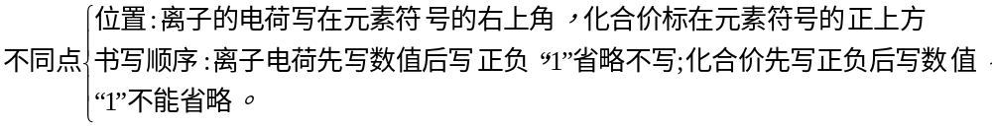 （3）常见元素的化合价。熟记常见元素的化合价，钾钠氢银正一价，钙镁锌钡正二价；氟氯溴碘负一价，通常氧为负二价；铜汞正二铝正三，铁有正二和正三；碳有正二和正四，硫有负二正四六。
（4）化合价的应用：①根据化合价求化合物的化学式：正价左、负价右；标化合价；求原子个数：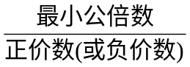=原子个数；检查。②根据化学式确定元素或根的化合价。
二、能力与综合考点
考点3．元素的化合价与化学式的关系（拓展考点）
（1）根据化合价写化学式：一般把正价元素或原子团写在左边，负价元素或原子团写在右边；将正负化合价绝对值相约至最简整数后，将其交叉写在元素符号或原子团的右下角。（2）根据化学式确定化合价：依据化合物中正负化合价代数和为零的原则；依据原子团中正负化合价代数和为根价的原则，计算确定。
考点4．相对分子质量及其计算（学科内综合考点）
（1）概念：化学式中各原子的相对原子质量的总和，就是相对分子质量（符号为Mr）。
（2）有关化学式的计算：①根据化学式可以计算物质的相对分子质量。计算公式：相对分子质量=（相对原子质量×原子个数）之和。②根据化学式可以计算物质中各元素的质量比。计算公式：元素质量比=（相对原子质量×原子个数）之比。③根据化学式可以计算物质中某元素的质量分数。计算公式：元素的质量分数=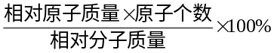。④化合物中某元素的质量=化合物的质量×该元素的质量分数。
第五单元 化学方程式
第12讲 质量守恒定律 化学方程式
一、基本考点
考点1．质量守恒定律
（1）质量守恒定律：参加化学反应的各物质的质量总和等于反应后生成的各物质的质量总和，这个规律叫做质量守恒定律。①质量守恒定律适用的范围是化学变化而不是物理变化；②质量守恒定律揭示的是质量守恒而不是其他方面的守恒。物体体积不一定守恒；③质量守恒定律中“参加反应的”不是各物质质量的简单相加，而是指真正参与了反应的那一部分质量，反应物中可能有一部分没有参与反应；④质量守恒定律的推论：化学反应中，反应前各物质的总质量等于反应后各物质的总质量。
（2）质量守恒定律的微观解释：在化学反应过程中，反应前后原子的种类没有改变，原子的数目没有增减，原子的质量也没有变化。所以化学反应前后各物质的质量总和必然相等。①化学变化中的“一定不变”：原子种类、原子数目、原子质量、元素种类、反应前后各物质的总质量一定不变；②化学变化中的“一定改变”；分子种类、物质种类一定改变；③化学变化中的“可能改变”：分子数目可能改变。
考点2．化学方程式
（1）定义：用化学式来表示化学反应的式子。（2）书写原则：①必须以客观事实为依据；②必须遵守质量守恒定律。（3）书写方法：①正确书写反应物和生成物的化学式；②配平化学方程式，然后将连线改为等号；③注明化学反应的条件及生成物的状态等。（4）配平化学方程式的方法：观察法、最小公倍数法、奇数配偶数法等。（5）化学方程式的读法：从左到右，先读反应物，后读生成物，反应物中“+”号读成“跟”、“与”或“和”。生成物中“+”读“和”。“==”读成“生成”。条件读“在……条件下反应”。（6）化学方程式表示的意义：①表示反应物、生成物以及反应条件；②表示反应物、生成物各物质之间的质量比；③表示反应物、生成物的各粒子的相对数量关系。
二、能力与综合考点
考点3．质量守恒定律的应用（实际应用考点）
（1）根据质量守恒定律，参加化学反应的各物质的质量总和等于反应后生成的各物质的质量总和。利用这一定律可以解释反应前后物质的质量变化及用质量差确定某反应物或生成物的质量。
（2）根据质量守恒定律，化学反应前后元素的种类和质量不变，由此可以推断反应物或生成物的组成元素。
考点4．质量守恒定律与化学方程式的综合应用（学科内综合考点）
（1）根据质量守恒定律：化学反应前后元素的种类和数目相等，推断反应物或生物的化学式。
（2）已知某反应物或生成物质量，根据化学方程式中各物质的质量比，可求出生成物或反应物的质量。
第13讲 根据化学方程式的计算
一、基本考点
考点1．有关纯净物的化学方程式的计算
有关纯净物的化学方程式的计算比较简单，但解题时要把握好三个要领，抓住三个关键，注意一个事项。三个要领：（1）步骤要完整；（2）格式要规范；（3）得数要准确。三个关键：（1）准确书写化学式；（2）化学方程式要配平；（3）准确计算相对分子质量。
注意事项：根据化学方程式计算时要注意单位统一（必须是质量单位，如果给出体积需根据密度换算成质量）。
考点2．反应物（或生成物）不纯的计算
化学方程式反映的是纯净物间的质量关系，因此，遇到不纯物时，要先把不纯的反应物（或生成物）的质量换算成纯净物的质量，再代入化学方程式进行计算。进行化学计算时，要注意“纯度”与“杂质质量分数”的区别。“纯度”是指在一定质量的不纯物质中纯净物质（主要成分）所占的质量分数，而“杂质质量分数”是指不纯物质中的杂质所占的质量分数。
。
。
二、能力与综合考点
考点3．有关天平平衡问题的计算（拓展考点）
有关天平平衡问题的计算一般是在平衡的天平两边的反应容器内加入不同的反应物，通过计算判断天平是否平衡。解答天平平衡问题可采用如下分析方法：设加到天平左、右两盘容器内的物质质量分别为m(左入)、m(右入)；左、右两盘容器内放出的气体质量分别为m(左出)、m(右出)；左、右两盘实际增重为△m(左)、△m(右)，即△m(左)= m(左入)- m(左出)；△m(右)= m(右入)- m(右出)。
则当△m(左)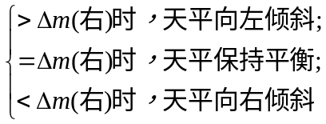
正确找出或求出m(左入)、m(左出)、m(右入)、m(右出)是解此类题的关键。
三、创新考点
考点4．有关图像及数据分析题（探究性考点）
解有关图像、数据分析题时，都涉及化学反应，以化学方程式等化学知识作为分析推理的主要依据，分析图像及实验数据时要抓住“突破口”，以此为基础，逐层推导，分类讨论、判断、计算。
第六单元 碳和碳的氧化物
第14讲 碳及一氧化碳的性质、用途
一、基本考点
考点1．碳的几种单质的性质和用途
（1）金刚石和石墨的物理性质和用途（见表6-14-1）：
表6-14-1
物质 |  | 金刚石 | 石墨
物  理  性  质 | 色、态 | 无色透明正八面体形状的固体，琢磨后有夺目光泽 | 深灰色不透明细鳞片状的固体，有金属光泽
物  理  性  质 | 硬度 | 最硬的矿物之一（坚硬） | 最软的矿物之一（质软）
物  理  性  质 | 熔点 | 高 | 高
物  理  性  质 | 导电性 | 不导电 | 良好
物  理  性  质 | 导热性 | 不导热 | 良好
用途 |  | 钻头、划玻璃、装饰品 | 电极、润滑剂、铅笔芯
（2）无定形碳：①构成：无定形碳都是由石黑的微小晶体和少量杂质构成的，无定形碳都是混合物。②分类：无定形碳包括木炭、活性炭、焦炭和炭黑四种。③用途：木炭和活性炭具有吸附作用，能把大量的气体或染料等微小粒子吸附在它的表面，活性炭的吸附作用比木炭强，防毒面具里的滤毒罐就是利用活性炭来吸附毒气的，制糖工业中利用活性炭来脱色以制白糖；焦炭常用于冶金工业，用于冶炼生铁；炭黑常用于制造墨、油墨、油漆、鞋油和颜料等。
（3）碳的化学性质：在常温下，碳的化学性质不活泼，表现出稳定性，随着温度升高，化学活动性大大增强，表现出可燃性和还原性。①可燃性：a. 碳与充足的氧气反应：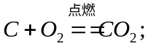
b. 碳不充分燃烧时：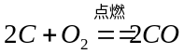。②还原性: a. 碳还原氧化铜: 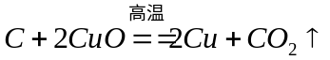。现象：黑色粉末逐渐变成红色，产生的气体能使澄清的石灰水变浑浊；b.碳还原二氧化碳：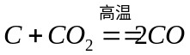。
考点2．一氧化碳的性质和用途
（1）一氧化碳的物理性质：一氧化碳通常是无色、无味、有毒的气体，密度比空气略小，难溶于水。
（2）一氧化碳的化学性质：①可燃性：a. 现象：一氧化碳能燃烧，发出蓝色火焰，放出热量，罩在火焰上方的烧杯内壁上附着的澄清石灰水变浑浊；b. 化学方程式： 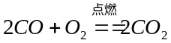；c. 注意：点燃一氧化碳前要验纯。②还原性；一氧化碳能将CuO（金属氧化物）还原成铜，同时生成二氧化碳：CO+CuO == Cu+CO₂，因此一氧化碳可用于冶金工业。
△
（3）一氧化碳还原氧化铜的实验。操作顺序：与H₂还原CuO的实验操作顺序一样，先通CO，再加热；实验完毕，先停止加热，继续通CO至试管冷却。尾气处理：因CO有剧毒，不能随意排入空气中，处理的基本原则是将CO燃烧掉，转化为无毒的CO₂或收集备用。
（4）一氧化碳的毒性、产生方式及用途：①一氧化碳的毒性：CO和人体血红蛋白的结合力比氧与血红蛋白的结合力强，人吸入CO会造成人体缺氧，严重者会致死。②产生CO的三种主要方式：a. 氧气的量不足，碳燃烧不充分：③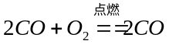；b. CO₂遇到炽热的碳；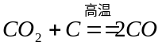；c. 碳与水蒸气高温条件下反应：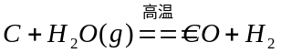(水煤气)。③一氧化碳的用途：CO具有可燃性，可作燃料；CO具有还原性，可用来冶炼金属，如炼铁等。
二、能力与综合考点
考点3．木炭和活性炭的吸附作用（拓展考点）
气体或溶液里的物质被吸附到固体表面的作用叫吸附作用，它属于物理变化。木炭和活性炭都有吸附性，因为它们都具有疏松多孔的结构而形成很大的表面积，表面积愈大，吸附能力愈强。活性炭是木炭经过水蒸气高温处理而得到的，它具有更大的表面积，因此，活性炭的吸附能力比木炭更强。
考点4．一氧化碳的检验方法（实际应用考点）
CO的检验方法有：（1）点燃待检气体，若火焰呈蓝色，则先用干燥小烧杯罩在火焰上方，无水珠，再用内壁涂有澄清石灰水的小烧杯罩在火焰上方，若出现白色浑浊物，则气体为CO；（2）将待检气体通过灼热的CuO，若出现红色的物质，且产生的气体不能使无水CuSO₄变色而能使澄清石灰水变浑浊，则气体为CO。
三、创新考点
考点5．碳元素形成的其他单质（开放性考点）
近年来科学家们发现，除金刚石、石墨外，还有一些由碳元素形成的单质，如C₆₀、纳米碳管等。一个C₆₀分子是由60个碳原子构成的形似足球状的大分子，共有32个面的近似足球的结构中共有60个顶点，各有一碳原子。目前，人们对C₆₀分子及纳米碳管的结构和反应的认识正在不断深入，它们在材料科学、超导体等方面的应用正在深入地研究。
第15讲 二氧化碳的性质、用途及制法
一、基本考点
考点1．二氧化碳的性质和用途
（1）二氧化碳的物理性质：通常状况下二氧化碳是无色、无味的气体，密度比空气大，能溶于水，固体二氧化碳俗称“干冰”，干冰升华时需要吸收大量的热。（2）二氧化碳的化学性质：①不能燃烧，也不能支持燃烧；不能供给呼吸；②二氧化碳与水反应生成碳酸：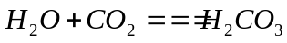，碳酸能使紫色石蕊试液变红。碳酸不稳定，受热易分解，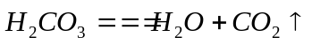③二氧化碳和澄清石灰水反应：二氧化碳和澄清石灰水中的氢氧化钙反应，生成不溶于水的白色物质碳酸钙，使澄清的石灰水变浑浊，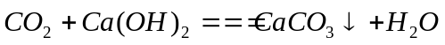，利用此反应可以鉴定CO₂的存在。（3）二氧化碳的用途：①可用于灭火；②做制冷剂、人工降雨；③制汽水；④可用作温室肥料；⑤重要的化工原料，制纯碱、尿素等。
△
考点2．二氧化碳的实验室制法
（1）药品：石灰石（或大理石）和稀盐酸。（2）反应原理：CaCO₃+2HCl==CaCl₂+CO₂↑+H₂O。（3）实验装置：类似于制氢气的装置，因为实验室制取CO₂是常温下用固体和液体反应制得的。（4）收集方法：因为CO₂能溶于水，不能用排水法收集；CO₂的密度比空气大，可用向上排空气法收集。（5）检验方法：验证：把制得的气体通入澄清石灰水中，若澄清石灰水变浑浊，证明这种无色气体是CO₂。验满：把燃着的木条放在集气瓶口，若火焰熄灭，证明瓶内已充满CO₂。（6）注意：实验室制取CO₂不能用碳酸钠代替大理石（或石灰石），原因是反应速率太快，不宜收集；不能用浓盐酸代替稀盐酸，原因是浓盐酸易挥发，使收集的CO₂气体中混有较多氯化氢气体；也不能用稀硫酸代替稀盐酸，原因是生成的CaSO₄微溶于水，覆盖在大理石（或石灰石）表面，阻止反应续续进行。
二、能力与综合考点
考点3．实验室制取气体的总结（学科内综合考点）
（1）实验室制取气体的一般思路：若要制取气体，首先研究生成该气体的化学反应原理，就是要研究在实验条件下（如常温、加热、加催化剂等），可用什么药品、通过什么反应来制取这种气体；第二，需要研究制取这种气体所采用的实验装置；第三，需要研究如何验证制得的气体就是所要制的气体。
（2）气体发生装置：①选择发生装置的原理：根据反应物的状态和反应条件。②常用发生装置：a.固体或固体混合物在加热条件下制取气体。此装置用于实验室制O₂（氯酸钾和二氧化锰混合加热或高锰酸钾加热）。在信息给予题中可能出现用该装置制取NH₃、CH₄等气体。此装置也可用于Cu₂(OH)₂CO₃的受热分解、木炭还原氧化铜等；b.固体与液体反应不需加热制取气体。此装置可用于实验室制取H₂（用锌粒与稀盐酸或稀硫酸反应）、实验室制CO₂（用大理石或石灰与石与稀盐酸反应），此装置还可能出现在信息给予题中用于制H₂S等气体。
（3）气体收集方法：气体的收集方法取决于所制气体的溶解性和密度等，常见的方法有：①排水法：凡是不易溶于水（难溶、微溶）且不与水发生化学反应的气体都可用此法。操作时注意事项：a. 导气管刚过集气瓶口即可；b. 集气瓶中要预先装满水，用玻璃片盖住，倒置于水槽中，注意不要留气泡；c. 排水法收集时，实验刚开始有气泡冒出不宜立即收集，等气泡连续均匀出现后再收集。②排空气法可分为：a. 向上排空气法：气体密度大于空气的密度（相对分子质量>29），如：O₂、CO₂；b. 向下排空气法：气体密度小于空气的密度（相对分子质量<29），如：H₂。操作时注意事项：a. 用排空气收集时，导管要伸入试管或集气瓶底部；b. 用向下排空气法收集满的集气瓶，要盖上玻璃片倒置于桌上。
考点4．温室效应（拓展考点）
随着工业生产的发展和人类生活水平的提高，煤、石油、天然气等矿物燃料的需求量不断增大，它们燃烧后放出大量二氧化碳气体。而由于一些天灾和人为的乱砍滥伐，能吸收二氧化碳的大片森林却在不断消失。因此，每年都有大量的二氧化碳进入大气，使大气中的二氧化碳的含量增大。在地球的大气层中，二氧化碳等气体能像温室的玻璃那样起保温作用。这就是所谓的“温室效应”。由温室效应引起的全球性气候变暖，将给人类带来严重后果。如严重的旱涝灾害，沙漠地区扩大，对农业、渔业、沿海生态系统、野生生物等都产生不良影响，人类应高度重视。为了保护我们人类赖以生存的地球，应该采取措施防止温室效应的进一步发展。可以采取的措施有：大量植树造林，禁止乱砍滥伐；减少使用煤、石油、天然气等化石燃料，更多地利用核能、太阳能、风能、地热等。
三、创新考点
考点5．检验二氧化碳气体的方法（开放性考点）
鉴别CO₂气体可根据其他待鉴别的物质的性质选用以下方法：（1）通入澄清石灰水中，溶液变浑浊的为二氧化碳（如区别CO₂和CO）。（2）通入紫色石蕊试液中，紫色石蕊试液变红的为二氧化碳（如区别CO₂和N₂）。（3）使燃着的木条熄灭的气体为二氧化碳（如区别CO₂和O₂）。

第七单元 燃料及其利用
第16讲 燃烧与灭火
一、基本考点
考点1．燃烧
（1）定义：可燃物与氧气发生的一种发光、放热的剧烈的氧化反应。（2）燃烧的条件：①可燃物；②必须与氧气（或空气）接触；③温度要达到着火点。（3）注意：我们所见到的燃烧一般都是可燃物在空气或氧气中的燃烧，事实上，燃烧还可以在其他一些气体环境中进行。例如镁可以在氮气和二氧化碳中燃烧，钠在氯气中燃烧，因此，凡是发光、放热的剧烈的氧化反应都叫燃烧。
考点2．灭火的原理和方法
（1）燃烧需要同时满足三个条件，若破坏其中的任何一个条件，就能达到灭火的目的。由燃烧的条件可推论灭火的原理：①清除可燃物或使可燃物与其他物品隔离；②使可燃物隔绝氧气（或空气）；③使温度降低到可燃物的着火点以下。（2）以下几种灭火的方法都是利用了上述原理：①将未燃烧的可燃物搬离火灾现场，就是清除可燃物；②用沙土灭火，就是使可燃物隔绝空气；③用水灭火，就是使温度降低到可燃物的着火点以下。（3）常用灭火器有：泡沫灭火器、干粉灭火器、二氧化碳灭火器，应根据不同的火灾，采用不同的灭火器。
考点3．爆炸及易燃物、易爆物的安全知识
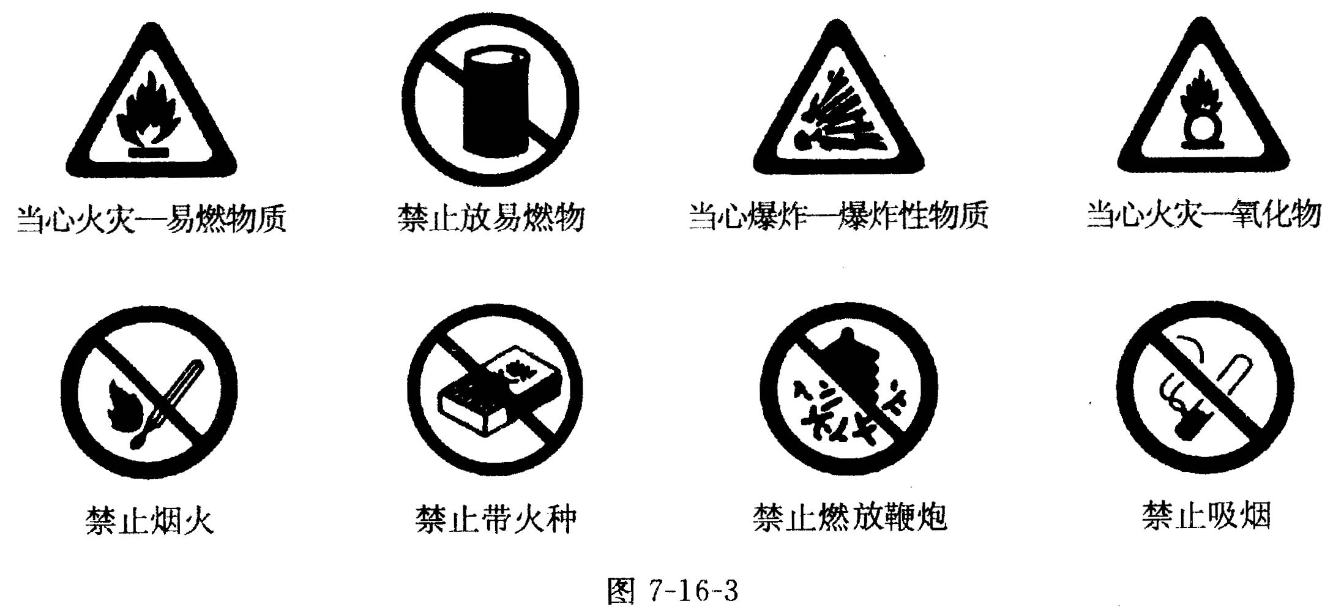
（1）爆炸：可燃物在有限的空间内急剧地燃烧，就会在短时间内聚积大量的热，使气体的体积迅速膨胀而引起爆炸。（2）易燃物、易爆物的安全知识：一般来说，易燃物指的是那些易燃的气体和液体，容易燃烧、自然或遇火可以燃烧的固体以及一些可以引起其他物质燃烧的物质等。易爆物指的是那些受热或受到撞击时容易发生爆炸的物质等。易燃物和易爆物在遇到明火、高温或撞击时，极易燃烧或发生爆炸。因此，在生产、运输、使用和贮存易燃物和易爆物时，必须严格遵守有关规定，绝不允许违章操作。（3）一些与燃烧和爆炸有关的图标如图7-16-3所示：

二、能力与综合考点
考点4．燃烧、缓慢氧化、自燃和爆炸的关系（拓展考点）
（1）燃烧和缓慢氧化的相同点是：①都是氧化反应；②都放出热量；不同点是：①燃烧剧烈，缓慢氧化不剧烈，②燃烧发光，缓慢氧化不发光。
（2）自燃：由缓慢氧化而引起的自发燃烧叫自燃。
（3）四者的关系如下：
剧烈氧化
（发光）
平静燃烧
急速燃烧
无限空间
有限空间爆炸
缓慢氧化 自燃（发光）
热量积蓄
达到着火点
氧化反应
（放热）

注：这里的爆炸指的是化学爆炸。
第17讲 燃料及燃料燃烧对环境的影响
一、基本考点
考点1．化石燃料及对人类的作用
化石燃料主要指煤、石油、天然气，它们在地壳中的贮藏量是有限的，而且它们不可再生能源。
（1）煤和石油：①煤：a.煤是古代植物遗体在地下经过长期复杂变化形成的，是由有机物和无机物所组成的复杂混合物，主要含有碳元素，此外，还含有少量的氢、氮、硫、氧等元素。
煤
热（干馏）
隔绝空气加
焦炭
煤焦油
煤气（主要成分：H₂、CH₄、CO等）
b.

干馏是化学变化。
（2）石油：①石油是由古代动植物遗体在地壳中经过非常复杂的变化而形成的，是一种复杂的混合物，石油有特殊的气味，不溶于水，密度比水的稍小，没有固定的熔点和沸点。②石油主要含有碳和氢两种元素，同时还含有少量的硫、氧、氮等元素。③石油 溶剂油、汽油、煤油、柴油、润滑油、石蜡、沥青。石油不仅可以蒸馏（物理变化）得到不同沸点的成分，而且经过石油化工（化学变化）得到多种产品。
蒸馏
（3）天然气：①俗名：沼气、坑气；②主要成分：甲烷（CH₄）；③物理性质：无色无味的气体，难溶于水，密度比空气小；④化学性质：具有可燃性， 。a.点燃前必须检验纯度；b.燃烧时主要现象：发出蓝色火焰，烧杯内壁有水雾出现，烧杯内注入澄清石灰水，石灰水变浑浊。
点燃
CH₄+2O₂ ===CO₂+2H₂O
考点2．化学反应中能量的变化
（1）化学反应中的能量变化：①放热现象：物质的燃烧，金属与酸的反应等都是热的现象；②吸热现象：高锰酸钾分解，碳和二氧化碳的反应等都是吸热的现象。
（2）人类生活对化学能的利用：①生活燃料的利用：如取暖、做饭等；②利用燃料产生的能量：如火力发电、烧制陶瓷、冶金、发射火箭等；③利用爆炸产生的能量：如开山炸石，拆除违规建筑等；④利用食物在体内发生化学反应放出的能量，可维持体温和日常活动所需的能量。
（3）燃料充分燃烧的条件：一是燃烧时要有足够多的空气，二是燃料与空气要有足够大的接触面积。
考点3．燃料燃烧对空气的影响
（1）煤的燃烧对空气的污染：①煤燃烧时会排放出二氧化硫（SO₂）、二氧化氮（NO₂）等污染物，这些气体溶于水会形成酸雨，给环境造成危害；②煤燃烧时会产生粉尘，不完全燃烧时还会产生有毒的一氧化碳(CO)气体而污染空气；③酸雨对环境的危害：可以使水质酸化，毒害鱼类和其他水中生物；使土壤酸化，破坏农田，损害农作物、森林；腐蚀建筑物、金属制品、名胜古迹等。
（2）汽车用燃料的燃烧对空气的污染：①汽车使用的燃料主要是汽油和柴油；②汽车尾气的主要成分是一氧化碳、碳氢化合物、氮的氧化物、含铅化合物和烟尘等；③减少汽车尾气对空气污染的措施：a. 改进发动机的燃烧方式，使燃料能充分燃烧；b. 使用催化净化装置，使有害气体转化为无害气体；c. 使用无铅汽油，禁止含铅物质排放；d. 加大尾气监测力度，禁止未达到环保标准的汽车上路；e. 改用压缩天然气（CNG）或液化石油气（LPG）作燃料，以减少对空气的污染。
（3）煤和油等化石燃料燃烧造成空气污染的原因；①燃料成分中含有一些杂质如硫、氮等；②燃料燃烧不充分产生空气污染物一氧化碳；③未燃烧的碳氢化合物及炭粒、尘粒等排放到空气中。
二、能力与综合考点
考点4．使用和开发新的燃料及能源（实际应用考点）
（1）乙醇：①乙醇俗称酒精，化学式为：C₂H₅OH；②乙醇是一种可再生的清洁能源；③乙醇具有可燃性： ④乙醇被用作酒精灯、火锅、内燃机等燃料。
C₂H₅OH+3O₂===2CO₂+3H₂O；
点燃
（2）能源展望：正在利用和待开发的新能源有：太阳能、核能、风能、水能、地热能等，这些能源既能解决化石能源面临耗尽之危，又可减少对环境的污染。
考点5．氢能源（拓展考点）
人类面临着“能源危机”，而H₂是未来最理想的能源，它有许多优点。首先，氢气可以用水作原料来制取，而我们地球上的水是非常丰富的，因此，制取氢气的原料是广泛的。其次，氢气燃烧后唯一的产物是水，与现在所使用的煤、石油等燃料所排放的大量污染物所带来的问题相比，使用氢能源不会造成环境污染问题。第三，氢气作为能源，单位质量放出的热量比煤、石油和天然气大得多，1g氢气燃烧能释放出142kJ的热量，这相当于1g汽油发热量的3倍呢！发展氢能源需要解决如何廉价、大量地制备氢气及如何安全贮存、运输氢气等问题。怎样发展、利用氢能源是许多科学家致力研究的问题。
三、创新考点
考点6．人类能源的新希望——可燃冰（探究性考点）
（1）可燃冰的化学名称为“天然气水合物”。（2）可燃冰是由天然气（主要成分为甲烷）和水在低温、高压的条件下形成的冰状固体，因其极易燃烧，因此称为“可燃冰”。（3）海底不仅蕴藏着大量的煤、石油、天然气等常规化石燃料，而且海底还存有大量的可燃冰。（4）可燃冰燃烧产生的能量比同等条件下的煤或石油产生的能量多得多，而且在燃烧后几乎不产生任何残渣或废气，被科学家誉为“未来能源”“21世纪能源”。
第八单元 金属和金属材料
第18讲 常见金属材料及其化学性质和应用
一、基本考点
考点1．几种重要的金属及合金
（1）金属的物理特性：常温下除汞（液体）外都是固体，有金属光泽，大多数为电和热的优良导体，有延展性、密度较大、熔点较高。
（2）几种常见金属的比较（见表8-18-1）：
表8-18-1
金属 | 物理性质 | 用 途
铁 | 纯铁具有银白色金属光泽、质软，有良好的延展性，密度7.86g/cm³，熔点1535℃，沸点2750℃，是电和热的良导体 | 电器、建筑、工业材料，如：制造桥梁、铁轨、舰船、车辆和各种机械等
铜 | 紫红色金属，密度8.92g/cm³，熔点1083℃，沸点2595℃，具有良好的延展性、导电性、导热性 | 电线、电缆和各种电器，铜合金可用于制造各种零件等
铝 | 银白色金属，密度2.70g/cm³，熔点660℃，沸点2467℃，具有良好的延展性、导电性、导热性 | 冶炼金属，做电线、电缆，铝合金用于制造门窗、飞机等
（3）合金：①概念：在一种金属中加热熔合其他金属或非金属，而形成的具有金属特性的物质称为合金。②合金的性质能：合金的很多性能与组成它们的纯金属不同，使合金更易适合不同的用途，日常生活中使用的金属材料，大多数为合金。③重要的铁合金：生铁和钢都是铁的合金，其区别是含碳量不同。④生铁的含铁量为2%~4.3%，钢的含碳量为0.03%~2%。
考点2．金属与氧气的反应
大多数金属都能与氧气反应，但反应的难易和剧烈程度不同，越活泼的金属，越容易与氧气发生化学反应，反应越剧烈。
（1）镁、铝与氧气的反应：①在常温下，镁条在空气中发生缓慢氧化而生成白色固体——氧化镁，但在点燃条件下，镁条能在空气中剧烈燃烧，生成白色固钵。②在常温下，铝在空气中发生缓慢氧化，在其表面生成一层致密的氧化物薄膜，从而阻止内部的铝进一步氧化，因此，铝具有较好的抗腐蚀性；在点燃的条件下，铝在氧气中剧烈燃烧生成白色固体——氧化铝（Al₂O₃）。
（2）铁与氧气的反应：①常温下，铁在干燥的空气中很难与氧气反应；②常温下，铁在潮湿的空气中易生锈；③在点燃的条件下，铁在氧气中剧烈燃烧，火星四射，放出大量的热，生成黑色固体物质——四氧化三铁。
（3）铜与氧气的反应：①常温下，铜在干燥的空气中几乎不与氧气反应；②铜在空气中加热时，表面会逐渐生成黑色物质——氧化铜；③铜在潮湿的空气中易形成铜绿（碱式碳酸铜）。
（4）金、铂即使在高温下也不与氧气反应。
考点3．金属活动性顺序及置换反应
（1）金属活动性顺序：K Ca Na Mg Al Zn Fe Sn Pb(H) Cu Hg Ag Pt Au
（2）金属活动性顺序的作用：①判断金属与酸的反应：a. 一般说来，排在氢前面的金属能置换出酸中的氢，排在氢后面的金属不能置换出酸中的氢；b. 酸不包括浓硫酸和硝酸，因为它们有很强的氧化性，与金属反应不能生成氢气，而生成水。②判断金属与盐溶液反应。在金属活动性顺序里，只有排在前面的金属，才能把排在后面的金属从它们的盐溶液中置换出来。③判断金属活动性强弱：在金属活动性顺序里，金属的位置越靠前，它的活动性就越强。④判断金属跟混合盐溶液反应的次序。
（3）置换反应：由一种单质与一种化合物反应，生成另一种单质和另一种化合物的反应叫做置换反应。
可用式子表示：A+BC==B+AC；例如：Fe+2HCl==FeCl₂+H₂↑，Cu+2AgAO₃==Cu(NO₃)₂+2Ag。
二、能力与综合考点
考点4．金属的化学性质及其应用（学科内综合考点）
（1）金属的化学性质：①金属与氧气发生化合反应生成金属氧化物；②活泼金属（金属活动性顺序中氢之前的金属）与稀盐酸、稀硫酸发生置换反应生成盐和氢气；③金属与盐溶液发生置换反应生成另一种盐和另一种金属。
（2）金属化学性质的应用：金属与酸的反应、金属与盐溶液的反应，常结合化学方程式的计算、溶液的有关计算来分析溶液质量的变化，天平的平衡、不纯金属中杂质的判断以及溶液中溶质的判断和剩余金属的判断等。
考点5．利用金属与盐溶液的反应解决实际问题（实际应用考点）
随着工农业生产的进一步发展，环境污染越来越严重，造成环境污染的污染源之一就是重金属污染，如铜、汞、铅等重金属。
由金属活动性顺序可知，排在前面的金属能将排在后面的金属从其盐溶液中置换出来，因此向废液中加入一些无毒金属，这样既可解决环境污染问题，又可回收利用金属，提高了经济效益。
第19讲 金属资源的利用和保护
一、基本考点
考点1．金属矿物及铁的冶炼
（1）金属矿物（矿石）：①概念：工业上把能用来提炼金属的矿物叫做矿石。②常见的矿石：赤铁矿（Fe₂O₃）、黄铁矿（FeS₂）、菱铁矿（FeCO₃）、铝土矿（Al₂O₃）、黄铜矿（CuFeS₂）、辉铜矿（Cu₂S）。
（2）铁的冶炼：①原理：利用高温条件下，焦炭与氧气反应生成的一氧化碳把铁从铁矿石中还原出来。如用赤铁矿石炼铁的化学方程式为： 。②原料：铁矿石、焦炭、石灰石及空气。③设备：高炉。④炼铁时选择铁矿石的标准：a.铁矿石中铁元素的质量分数大（即含铁量高）；b.炼铁过程中产物对空气不能造成污染；满足以上两个条件的矿石是理想的绿色矿石。
Fe₂O₃+CO====2Fe+3CO₂
高温
考点2．金属的腐蚀和防护
（1）铁生锈的条件：铁生锈的主要条件是与空气和水蒸气直接接触。铁制品锈蚀的过程，实际上是铁与空气中的氧气、水蒸气等发生复杂的化学反应，铁锈的主要成分是Fe₂O₃·xH₂O。
（2）铁的防锈：原理是隔绝空气或水，使铁失去生锈的条件。防锈措施：防止铁制品生锈，一是保持铁制品表面的洁净和干燥，二是在铁制品表面涂上一层保护膜，防止铁与氧气和水的反应，例如：①刷一层油漆；②涂上一层机油；③电镀一层不易生锈的金属，如镀锌等；④经加工使金属表面生成一层致密的氧化膜，如烤蓝；⑤在金属表面覆盖搪瓷、塑料等。
考点3．金属资源的保护
（1）矿物的储量有限，而且不能再生。（2）废旧金属的回收和利用可以减少对环境的污染，还可以节约金属资源。（3）保护金属资源的有效途径：①防止金属腐蚀；②回收利用废旧金属；③合理有效地开采矿物；④寻找金属的替代品。
第九单元 溶 液
第20讲 溶液及分类
一、基本考点
考点1．溶液、乳浊液及溶解时的吸热或放热现象
（1）溶液：①定义：一种或几种物质分散到另一种物质中，形成的均一、稳定的混合物。②特征：溶液的特征是均一性和稳定性。
③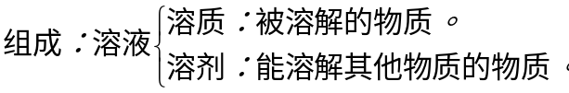
溶液质量=溶质质量+溶剂质量
（2）乳浊液：小液滴分散到液体里形成的混合物叫做乳浊液，乳浊液不均一、不稳定，静止后分层。
（3）溶解时的吸热或放热现象
①
②
考点2．饱和溶液与不饱和溶液及其转化
（1）饱和溶液：在一定温度下，在一定量的溶剂里，不能再溶解某种溶质的溶液叫做这种溶质的饱和溶液。
（2）不饱和溶液：在一定温度下，在一定量的溶剂里，还能继续溶解某种溶质的溶液叫做这种溶质的不饱和溶液。
升温、增加溶剂
降温、减少溶剂、加溶质
（3）饱和溶液与不饱和溶液的转化：对于大多数溶液来说：饱和溶液
不饱和溶液。
（4）判断溶液是否饱和的方法：一定温度下饱和溶液、不饱和溶液的判断方法有两种：①若溶液中有溶质，观察溶质是否减少，如不减少则为此温度下该物质的饱和溶液，反之为不饱和溶液；②若溶液中无溶质，可试着加少量同种溶质观察是否溶解。如溶质不溶解，则为此温度下该物质的饱和溶液，反之为不饱和溶液。
考点3．溶解性、溶解度及溶解度曲线
（1）溶解性：一种物质溶解在另一种物质中的能力叫溶解性，溶解性与溶质和溶剂的性质有关，用易溶、微溶、难溶描述。
（2）溶解度：在一定温度下，某固态物质在100g溶剂里达到饱和状态时所溶解的质量，叫这种物质在这种溶剂里的溶解度。
（3）影响固体物质溶解度大小的因素。内因：溶质、溶剂本身性质：外因：温度，大多数固体物质的溶解度随温度升高而增大；少数固体物质的溶解度随温度变化不大，如NaCl;极少数固体物质的溶解度随温度的升高而减小，如Ca(OH)₂。
（4）溶解度曲线：用纵坐标表示物质的溶解度，横坐标表示温度，把物质在不同温度时的溶解度标在图上，画出物质溶解度随温度变化的曲线，这种曲线叫溶解度曲线。
溶解度曲线表示的意义：①同一物质在不同温度进的溶解度数值；②不同物质在同一温度时的溶解度数值；③物质的溶解度受温度变化影响的大小；④比较某一温度下各种物质溶解度的大小。
考点4．气体的溶解度
（1）定义：是指该气体在压强101kPa，一定温度时，溶解在1体积溶剂中达到饱和状态时的气体体积。（2）气体物质溶解度的影响因素，内因：气体和溶剂的性质；外因：温度和压强。气体物质的溶解度随压强增大而增大，随温度的升高而减小。
二、能力与综合考点
考点5．晶体及结晶（拓展考点）
（1）晶体：凡是具有规则几何外形的固体叫晶体。如食盐晶体是正六面体（立方体）。
（2）结晶：①定义：在一定条件下，固体物质从它的饱和溶液中以晶体形式析出的过程。②结晶的方法：a.对溶解度受温度变化影响不大的固态溶质，一般用蒸民结晶。b.对溶解度受温度变化影响相当大的固态溶质，一般用冷却热饱和溶液的方法结晶。
三、创新考点
考点6．利用溶解度知识配制溶液、分析物质所受浮力改变情况等问题（跨学科渗透考点）
在液体中如果物体所受重力等于浮力，则物体处于悬浮状态。如果浮力小于重力则下沉，浮力大于重力则上浮。由公式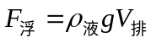可知，只要我们改变液体的密度，则浮力就会改变，如果液体的密度变小，则浮力变小，物体要下沉；如果液体的密度变大，则浮力变大，物体要上浮。
第21讲 溶质的质量分数
一、基本考点
考点1．溶液组成的表示方法
（1）溶液的组成：溶质和溶剂。
（2）浓溶液、稀溶液：在一定量的溶剂里所含的溶质多为浓溶液，所含的溶质少为稀溶液。溶液的“浓、稀”只是溶液组成的一种粗略表示方法。溶液的“浓、稀”与饱和不饱和无关，即浓溶液不一定是饱和溶液，稀溶液不一定是不饱和溶液。
（3）用溶质质量分数准确表示溶液的组成；①定义：溶液中溶质的质量分数是指溶质质量与溶液质量之比。②公式：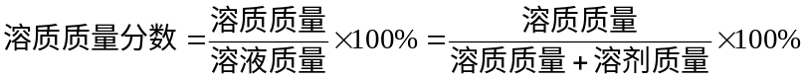
③溶液体积与溶液质量的关系：溶液质量=溶液体积×溶液密度。
考点2．配制一定溶质质量分数的溶液
（1）步骤：①计算：按配制要求计算出所需的溶质和溶剂的量（固体计算出质量，液体计算出体积）。②称量或量取；称量是指称量固体物质的质量，量取是指量取液体物质的体积。③溶解：把溶质和溶剂混合，搅拌至充分溶解即可。
（2）用到的主要仪器：烧杯、量筒、托盘天平、胶头滴管、药匙、玻璃棒等。
二、能力与综合考点
考点3．溶解度与溶质质量分数的关系（拓展考点）
在饱和溶液中：（1）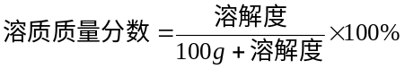。
（2）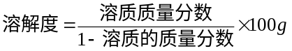。
考点4．化学方程式与溶质质量分数的综合计算（学科内综合考点）
化学方程式表示的是纯净物之间的质量关系，而溶液是混合物，参加化学反应的是溶液中的溶质，所以应求出参加反应的溶质的质量代入化学方程式计算，或求出生成物溶质质量进行计算。
命题主旨往往以混合物（杂质不参加反应，可能作为生成物列入计算溶液的溶质质量分数）与某溶液反应，根据产生的气体（有时运用质量守恒定律确定）或生成的沉淀的质量来确定混合物中该物质的含量，并计算生成物溶液中溶质的质量分数。
注意：在化学反应中溶液的质量=反应前所加各物质的质量总和—反应后生成沉淀的质量—反应后逸出的气体的质量。
第十单元 酸和碱
第22讲 常见的酸和碱
一、基本考点
考点1．酸碱指示剂
（1）定义：跟酸或碱溶液作用显示不同颜色的物质，叫酸碱指示剂，通常也简称指示剂。
（2）常用的指示剂：石蕊和酚酞是两种常用的指示剂，它们与酸溶液，碱溶液作用时显示的颜色见表10-22-1：
表10-22-1
溶液  试液 | 酸溶液 | 碱溶液
紫色石蕊试液 | 变红色 | 变蓝色
无色酚酞试液 | 不变色 | 变红色
考点2．浓盐酸、浓硫酸的物理性质及浓硫酸的特性和稀释方法
（1）浓盐酸、浓硫酸的物理性质见表10-22-2。
表10-22-2
 | 颜色、状态 | 气味 | 挥发性
浓盐酸 | 无色液体 | 刺激性气味 | 易挥发
浓硫酸 | 无色黏稠液体 | 无味 | 不挥发
（2）浓硫酸的特性：①脱水性：能够夺取纸张、木材、布料、皮肤里的水，使它们脱水生成黑色的炭，发生炭化。②吸水性：浓硫酸跟空气接触，能够吸收空气里的水分，可用作某些气体的干燥剂。③强烈的腐蚀性。④强氧化性，与金属反应时一般不生成氢气。
（3）浓硫酸的稀释：稀释浓硫酸时，一定要将浓硫酸沿着器壁慢慢地注入水里，并不断搅拌，使产生的热量迅速地扩散，切不可把水倒入浓硫酸中。
考点3．酸的性质及用途
（1）常见的酸：在生活中和实验中常见的酸有盐酸（HCl）、硫酸（H₂SO₄）、硝酸（HNO₃）、醋酸（CH₃COOH）等。
（2）盐酸的性质及用途：①化学性质：a.与酸碱指示剂作用；b.与活泼金属发生置换反应；c.与金属氧化物（碱性氧化物）反应；d.与碱发生中和反应；e.与AgNO₃发生复分解反应。②用途：重要化工产品，用于金属表面除锈，制造药物等，人体胃液中含有盐酸，可帮助消化。
（3）硫酸的性质及用途：①化学性质：a.与酸碱指示剂作用；b.与活泼金属发生置换反应；c.与金属氧化物（碱性氧化物）反应；d.与碱发生中和反应；e与BaCl₂发生复分解反应。②用途：重要化工原料，用于生产化肥、农药、火药、染料以及冶炼金属和金属除锈等。
考点4．碱的性质及用途
（1）常见的碱:氢氧化钠(NaOH)、氢氧化钙[Ca(OH)₂]、氢氧化钾(KOH)、氨水(NH₃·H₂O)等。
（2）氢氧化钠的性质及用途：①物理性质：氢氧化钠是一种白色固体，极易溶于水，并放出大量的热，容易吸收空气中的水而潮解。②俗名：烧碱、火碱、苛性钠。③化学性质：a与酸碱指示剂作用；b与非金属氧化物反应；c与酸发生中和反应；d与某些盐发生复分解反应。④用途：化工原料，应用于肥皂、石油、造纸、纺织和印染工业，生活中可用于去油污，固体可用作干燥剂。
（3）氢氧化钙的性质及用途：①物理性质：氢氧化钙是一种白色粉末状固体，微溶于水，水溶液俗称石灰水。②俗名：熟石灰、消石灰。③化学性质：a与酸碱指示剂作用；b与非金属氧化物反应；c与酸发生中和反应；d与某些盐发生复分解反应。④用途：用于建筑业，制取氢氧化钠，漂白粉，农业上改良酸性土壤，配制农药波尔多液和石硫合剂。
二、能力与综合考点
考点5．气体的干燥剂（实际应用考点）
浓硫酸、固体烧碱、碱石灰、无水氯化钙可用作气体干燥剂，由于它们的性质不同，被干燥的气体也不同。一般规律见表10-22-3：
表10-22-3
干燥剂 |  | 可干燥的气体 | 不能干燥的气体
酸性 | 浓H₂SO₄ | H₂、O₂、CO、CO₂、HCl、CH₄、N₂、SO₂ | NH₃
中性 | 无水氯化钙 | 除NH3外的其他气体 | NH₃
碱性 | 固体NaOH、碱石灰、生石灰 | H₂、O₂、N₂、CO、CH、CH₄、NH₃ | CO₂、SO₂、HCl等
第23讲 酸碱之间会发生的反应
一、基本考点
考点1．中和反应及其应用
（1）定义：酸与碱作用生成盐和水的反应，叫中和反应，如NaOH+HCl == NaCl+H₂O。
（2）中和反应的实质：酸溶液中的H⁺与碱溶液中的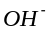结合生成水的过程，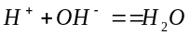。
（3）中和反应与复分解反应的关系：中和反应是复分解反应的一种，复分解反应包括中和反应，即中和反应一定是复分解反应，但复分解反应不一定都是中和反应。
（4）酸碱中和实验要用指示剂：酸与碱反应生成盐和水，如果只从外观上看，无明显现象，由于酸碱指示剂在酸性、碱性和中性溶液中各显示不同的颜色，因此根据颜色变化可判断中和反应的终点。
（5）中和反应的应用：中和反应在日常生活和工农业生产中有广泛的应用，如：改良酸性土壤、处理废水、用于医药等。
考点2．溶液酸碱度的表示方法——pH
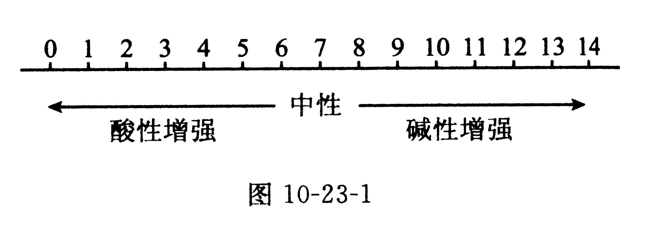
（1）溶液的酸碱度是指溶液的酸性强弱程度。
（2）表示方法：用pH来表示，pH的范围通常在0~14之间（如图10-23-1）。PH=7时，溶液呈现中性，pH<7时，溶液呈中性，pH<7时，溶液呈酸性；pH>7时，溶液呈现碱性。
（3）pH的测定方法：测定溶液的酸碱度通常用pH试纸粗略测量。测定方法：①在玻璃片或白瓷板上放一片pH试纸。②用玻璃棒蘸取待测液滴在pH试纸上。③将试纸显示的颜色与标准比色卡比较便知溶液的pH。
二、能力与综合考点
考点3．通过化学反应前后溶液酸碱性的变化确定溶液pH的变化（拓展考点）
溶液的pH可以发生改变，我们可以通过向溶液中加入酸溶液或者加入碱溶液改变溶液的酸碱性强弱程度。
要使溶液的pH升高，可以向溶液中加入少量的碱溶液；要使溶液的pH降低，可以向溶液中加入少量的酸溶液（或加少量的水）。
考点4．酸碱性对生命活动和农作物生长的影响（实际应用考点）
（1）对生命活动的影响：酸碱性对生命活动有直接地影响。人的胃里含有胃酸，胃酸的主要成分是盐酸，可以帮助消化，但是胃酸中含盐酸过多反而会造成消化不良，在这种情况下可服用含碱性物质[如Al(OH)₃、Mg(OH)₂等]的药物来中和过多的胃酸。
（2）对农作物生长的影响：酸碱性对农作物的生长有直接地影响。大多数农作物适宜在中性或接近中性的土壤中生长。根据土壤情况，可以利用中和反应，在土壤中加入酸性物质或碱性物质，以调节土壤的酸碱性，使农作物生长良好。
第十一单元 盐 化肥
第24讲 生活中常见的盐
一、基本考点
考点1．生活中常见的盐
（1）氯化钠(NaCl)：①俗名：食盐。②存在：在自然界中分布很广，存在于海水、盐湖、盐井、盐矿中。③用途：a. 调味品，b. 配制生理盐水，c. 工业原料，d. 工业上用来做原料制取碳酸钠、氢氧化钠、氯气、盐酸等，e. 农业上用氯化钠溶液来选种等。
（2）碳酸钠(Na₂CO₂)：俗名：纯碱、苏打；用途：用于生产玻璃、造纸、纺织、洗涤剂。
（3）碳酸氢钠(NaHCO₃)：俗名：小苏打；用途：在食品工业上用作食品添加剂，在医疗上是治疗胃酸过多的一种药剂。
（4）碳酸钙(CaCO₃)：它是大理石或石灰石的主要成分；用途：用作建筑材料及补钙剂。
考点2．盐的化学性质和复分解反应
（1）盐的化学性质：①盐与金属反应生成另一种金属和另一种盐；如Zn+CuSO₄==ZnSO₄+Cu。②盐和酸反应生成另一种盐和另一种酸；如：BaCl₂+H₂SO₄==BaSO₄↓+2HCl。③盐和碱反应生成另一种盐和另一种碱；如：CuSO₄+2NaOH==Cu(OH)₂↓+Na₂SO₄。④盐和盐反应生成两种新盐；如：NaCl+AgNO₃==AgCl↓+NaNO₃。
（3）复分解反应：①定义：两种化合物相互交换成分生成另外两种化合物的反应叫复分解反应。如NaOH+HCl==NaCl+H₂O。②发生的条件：酸、碱、盐之间并不是都能发生反应，只有当两种化合物相互交换成分，有沉淀、水或气体生成时，复分解反应才能发生。
考点3．粗盐提纯
粗盐中含有较多的可溶性杂质（氯化镁、氯化钙等）和不溶性杂质（泥沙等），可以通过过滤的方法把不溶于液体的固体物质跟液体分离。过滤时，液体穿过滤纸上的小孔，而固态物质留在滤纸上，从而使固体和液体分离。粗盐提纯时，把粗盐溶解在水里，经过过滤，把泥沙等杂质从食盐水中除去，然后再通过蒸发结晶，得到食盐晶体。
粗盐提纯中需要的主要仪器有：托盘天平、量筒、铁架台、烧杯、玻璃棒、漏斗、滤纸、酒精灯、蒸发皿。
考点4．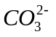、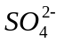、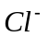的检验方法
（1）的检验方法：首先将待测样品装入试管中，再加稀盐酸，若观察到产生大量气泡，将产生的气体通入澄清石灰水中，如果澄清石灰水变浑浊，则样品中含有。（2）的检验方法：首先将待测样品装入试管中，再加入Ba(NO₃)₂溶液和稀硝酸，若观察到产生白色沉淀则样品中含有。（3）的检验方法：首先将待测样品装入试管中，再加入AgNO₃ 溶液和稀硝酸，若观察到有白色沉淀产生，则样品中含有。
二、能力与综合考点
考点5．单质、氧化物、酸、碱、盐的相互关系（学科内综合考点）
单质、氧化物、酸、碱、盐的相互关系可用图11-24-1表示：
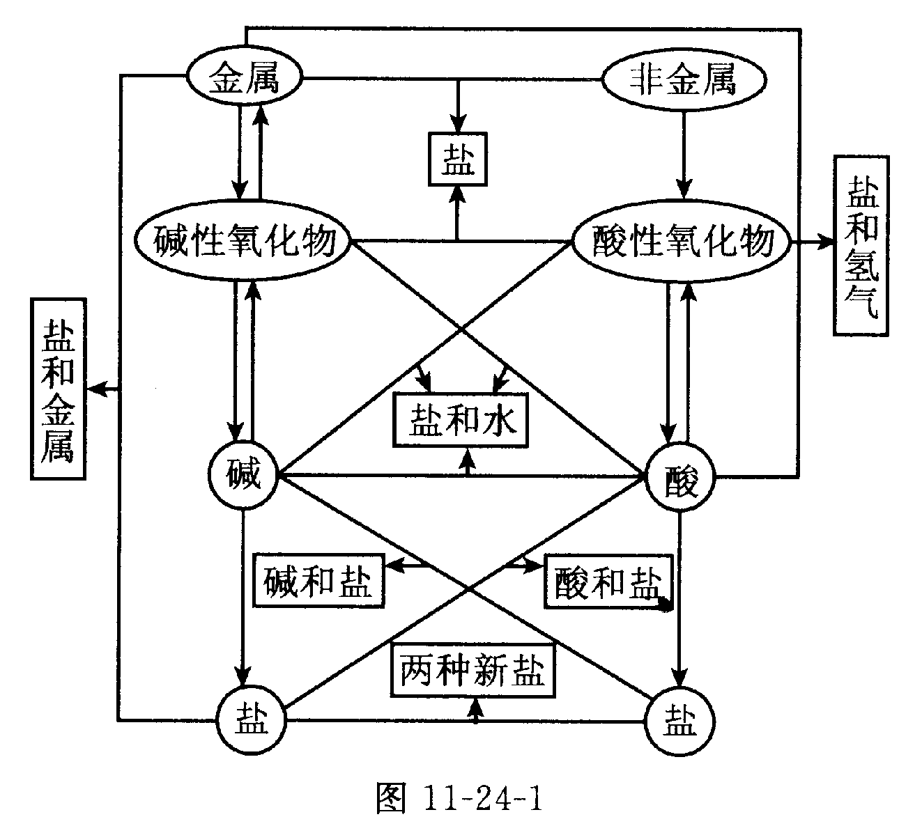
三、创新考点
考点6．离子的共存（探究性考点）
同一溶液中若离子之间符合下列三个条件之一就会发生离子反应，离子间便不能在溶液中大量共存。①生成沉淀物：如Cl—与Ag⁺，Ba²⁺与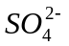，OH—与Cu²⁺、Fe³⁺，与Ca²⁺、Ba²⁺等不能大量共存；②生成气体：如OH—与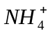，H⁺与、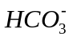等不能共存；③生成H₂O：如H⁺与OH—不能共存。另外还应注意题中的附加条件，如溶液无色透明，则溶液中肯定没有有色离子（常见的有色离子如Fe³⁺、Cu²⁺、Fe²⁺、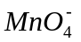等）；pH=1为强酸性溶液；pH=14为强碱性溶液。
第25讲 化学肥料
一、基本考点
考点1．化学肥料的种类和作用
农作物生长需要多种营养元素，其中一部分来自空气、水和土壤，还有一部分靠化学肥料来补充。根据所含植物营养的不同，化肥可分为氮肥、磷肥、钾肥、复合肥料等。不同的化肥对农作物生长的作用是不同的（见表11-25-1）。
种类 | 主要作用 | 缺乏时的影响
氮肥 | 氮是植物体内蛋白质、核酸和叶绿素的组成元素 | 生长迟缓，植株叶片发黄
磷肥 | 促进作物生长，增强作物的抗寒、抗旱能力 | 缺磷时生长迟缓，产量下降
钾肥 | 钾具有增强抗病虫害和抗倒伏能力，保证各种代谢过程的顺利进行 | 茎秆细弱，容易倒伏
复合肥 | 能同时均匀地供给作物几种养分，充分发挥营养元素间的相互作用
考点2．化肥的鉴别，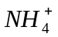的检验
不同的氮肥、磷肥、钾肥有不同的性质，根据化肥物理、化学性质不同可初步区分常见的化肥。如：氮肥、钾肥为白色晶体，磷肥为灰白色粉末状；含有的氮肥加热或加NaOH可产生有刺激性气味的气体NH₃。
二、能力与综合考点
考点3．农药（拓展考点）
农药是我们眼病、虫、鼠、杂草等进行斗争，保证农业丰收的有效武器，但它本身却是有毒物质，有些对人畜有很大的毒性。有些农药如使用不当，还会对农作物产生药害，或污染水源。因此，施用农药时既要充分发挥农药的药效，又要尽量避免或减少它的药害和毒害。这就需要在施农药前具体了解：农药本身的性质和特点、作物的品种和对药剂的忍受能力、防治对象的生活习性、本地气候条件、合理施用的浓度和方法、安全操作注意事项等。
考点4．化肥的合理施用及施用化肥对环境的影响（学科内综合考点）
化肥的合理施用：肥料的合理施用，要根据土壤的情况和农作物的种类，如碱性土壤中，施用铵态氮肥或普钙（主要成分磷酸二氢钙和硫酸钙）、重钙（主要成分磷酸二氢钙）会损失氮肥或妨碍磷的吸收；硫酸铵、硫酸钾不宜长期大量施用，以免增加土壤的酸性。另外，要注意化学肥料和农家肥料的合理配用，如磷肥（如重钙、普钙）要与农家肥料混合施用，铵态氮肥、磷肥不能与碱性物质如草木灰等混合施用，氨水不能与重钙或普钙混合施用，以免降低肥效。
化肥对提高农作物的产量具有重要作用，但不合理的施用会带来很多环境问题。一方面化肥中常含有一些重金属元素、有毒有机物和放射性物质，进入土壤后形成潜在的土壤污染；另一方面化肥在施用过程中因某些成分的积累、流失或变化，引起土壤酸化、水域氮或磷含量升高，氮的化合物和硫化物气体（N₂O、NH₃、H₂S等）排放等，造成土壤土质退化和水、大气环境的污染。
第十二单元 化学与生活
第26讲 化学物质与健康
一、基本考点
考点1．营养素
（1）营养素包括蛋白质、糖类、油脂、维生素、无机盐和水六大类。
（2）蛋白质：是构成细胞的基本物质，是机体生长及修补受损组织的主要原料。
（3）糖类：是人类食物的重要成分，是由C、H、O三种元素组成的化合物，是生物生命活动中的主要能源。
（4）油脂：油脂的主要功能是供给人体热量，是维持生命活动的重要能源。油脂在人体内完全氧化释放的能量比糖类和蛋白质多。
（5）维生素：维生素是维持生命的要素，使人体得到均衡发展，增强抵抗力，抵御各种疾病。如果缺乏维生素，会引起人体内新陈代谢紊乱，使人处于病态。
考点2．某些元素对人体健康的重要作用
（1）人体由50多种元素组成，其中含量较多的元素有11种，它们约占人体质量的99.95%。
（2）微量元素对人体健康的影响很大，它们能够调节人体的新陈代谢，促进身体健康，而且有些元素是构成人体组织的重要材料。
（3）钙使得骨骼和牙齿具有坚硬的结构支架；钠和钾在人体内主要以离子的形式存在于细胞内液中，起各种调节作用。
（4）对人体补充微量元素的基本观点：①少了会得病，多了同样会得病；②平时注意饮食平衡，不偏食，不挑食；③从食物中仍不能满足摄取量时，可通过食品添加剂和保健药剂来补充。
二、能力与综合考点
考点3．某些物质有损人体健康（拓展考点）
（1）生活中的好多物质，如一氧化碳、甲醛、黄曲霉素等对人体的健康有害。
（2）一氧化碳是一种无色无味的气体，易与人体血液中的血红蛋白结合，造成人体组织和器官缺氧。
（3）甲醛能与蛋白质中的氨基反应，使蛋白质分子结构发生变化，失去生理活性而凝固，对人体健康造成危害。
（4）掌握了化学基本知识，知道一些物质对人体健康的影响，可以帮助我们抵御这些有害物质的侵害，保证我们的健康。
考点4．常见毒品及危害（渗透新课标理念考点）
（1）常见的毒品有：鸦片、吗啡、海洛因、冰毒、可卡因、巴比妥类、大麻类等。
（2）毒品的危害：能作用于人的中枢神经系统，具有镇静、止痛和兴奋作用，长期吸毒可使人产生抗药性和对毒品的依赖性，即毒瘾。吸毒对社会、家族、个人都有极大的危害性。
第27讲 常见的化学合成材料
一、基本考点
考点1．有机化合物、无机化合物
（1）定义：含碳元素的化合物叫做有机化合物，简称有机物。如乙醇、甲烷等，不含碳元素的化合物称为无机化合物，简称无机物，如MnO₂、P₂O₅、NaOH等。CO、CO₂以及碳酸盐等物质虽然也含碳元素，但是它们的组成和性质跟无机物相似，因此它们为无机化合物。（2）一般特点；大多数有机化合物难溶于水、熔点低，受热易分解、容易燃烧、不易导电等。（3）有机高分子化合物：相对分子质量非常大的有机化合物，通常被称为有机高分子化合物。淀粉、纤维素、蛋白质、天然橡胶等都是有机高分子化合物。
考点2．常见的合成纤维、塑料、合成橡胶及其应用
（1）有机高分子化合物的结构特点和主要性质：高分子化合物是由小分子聚合而成的，当小分子连接构成分子时，有的形成很长的链状，有的由链状结成网状。链状结构的高分子材料具有热塑性。有些网状结构的高分子材料一经加工成型就不会受热熔化，因而具有热固性。（2）塑料、合成纤维和合成橡胶都属于合成有机高分子材料，它们的相对分子质量很大。（3）塑料可以分为热塑性塑料和热固性塑料。链状结构的高分子材料一般具有热塑性，网状结构的高分子材料一般具有热固性。（4）纤维有天然纤维和合成纤维。天然纤维如棉、羊毛等；合成纤维如涤纶、锦纶、腈纶等。（5）合成橡胶与天然橡胶相比，具有高弹性、绝缘性、耐油和耐高温等性能。
考点3．使用合成材料对人和环境的影响
（1）废弃塑料对环境的影响：大部分塑料在自然环境中很难降解，长期堆积会破坏土壤，污染地下水，危害海洋生物的生存；而且如果焚烧含氯塑料会产生有毒的氯化氢气体，从而对空气造成污染。（2）防止白色污染的措施：减少使用不必要的塑料制品，如用布袋代替塑料袋等。重复使用某些塑料制品如塑料袋、塑料盒等；使用一些新型的、可降解的塑料，如微生物降解塑料和光降解塑料等；回收各种废弃塑料。
二、能力与综合考点
考点4．新材料的开发与社会发展的密切关系（拓展考点）
近年来，为了解决使用合成材料带来的环境问题，新型有机合成材料逐渐向对环境友好的方向发展。
目前，人们研制出了许多新型有机合成材料，如具有光、电、磁等特殊功能的合成材料、隐身材料和复合材料等。这些新型材料在许多领域具有广泛的应用前景，它们的发展必将对人类的生活和社会进步产生深远的影响。

